FRISM3 Web 매뉴얼

Ver. 3.0.0

FOWAVE CO., LTD.
TEL : 02.857.0350
FAX : 02.857.0351
URL : www.fowave.com

FRISM 소프트웨어 사용자 사용권 계약서

FRISM Web User Guide and Reference.
COPYRIGHT(C) FOWAVE SOFT ALL RIGHTS RESERVED.

이문서는 FRISM Web 관리를 위하여 작성된 문서 입니다.

문서는 포웨이브소프트㈜에 소유권이 있으며, 인증을 거치지 않은 상태에서 문서의 수정 및 배포를 금지합니다.

형상관리 시스템에 포함된 모든 프로그램과 자료 파일, 각종 문서 및 문서의 내용은 저작권법과 컴퓨터 프로그램 보호법으로 보호 받습니다.

이 제품을 사용하는 것은 사용자가 정상적인 유통 경로에 의하여 제품의 사용권을 획득하였음을 인정하는 것입니다.

만약 "FRISM Web" 제품에 포함된 모든 프로그램과 자료, 문서 내용 중의 일부를 무단 복제하거나, 사용 계약서에 어긋나는 불법적인 방법으로 사용하는 경우는 법에 의하여 처벌 받을 수 있습니다.

이 문서에 포함된 그림 또는 문서 내용은 어떤 목적으로도 변형하거나 재 가공하여 재 판매할 수 없습니다.

1. 시작 5
1.1 시스템 요구사항 5
1.2 로그인 하기 5
2. 메인화면 6
2.1 화면 설명 6
3. MYPAGE 9
일반 9
3.1 나의 할일 9
3.2 나의 패키지 현황 10
3.3 나의 프로세스 현황 11
3.4 나의 배포 현황 12
3.5 나의 반출 현황 13
3.6 나의 메세지 15
3.7 공지사항 16
3.8 Q/A 17
3.9 자료실 18
4. 프로세스 관리 19
프로세스 19
4.1 SR 발신 19
4.2 SR 수신 19
4.3 SR 개발자 지정 20
4.4 SR 의뢰 21
4.5 SR 확인 22
4.6 SR 접수 23
4.7 프로세스 현황 조회 24
4.8 일반개발 의뢰 25
4.9 구현 29
4.10 인수테스트 32
4.11 운영적용 검토 34
4.12 운영적용 승인 36
4.13 운영배포 39
4.14 중단배포 조회 42
5. 형상관리 43
형상항목 43
5.1 파일검색 43
5.2 레파지토리 파일 44
5.3 배이스라인 목록 45
형상추적 46
5.4 기간별 변경 내역 46
5.5 레파지토리 상태 47
6. 배포관리 48
서버 별 배포내역 48
6.1 일일배포내역 조회 48
6.2 배포내역 조회 50
6.3 배포스케쥴 조회 51
서버 별 배포내역 52
6.4 파일단위 배포 52
6.5 BASELINE 배포 53
6.6 PACKAGE 배포 53
7. 통계자료 54
작업 통계 54
7.1 부서별 의뢰 건수 54
7.2 사용자 별 의뢰 건수 55
배포 56
7.3 의뢰건수 56
7.4 배포파일수 57
8. 관리자메뉴 58
관리 58
8.1 공통 코드 관리 58
8.2 팀 및 사용자 관리 60
8.3 메뉴 관리 62
8.4 게시판 관리 64
8.5 에이전트 관리 68

1. 시작

1.1 시스템 요구사항
FRISM Web 은 다음과 같은 시스템 사양을 요구합니다
구분 |  |  | 사양
Client  PC | H/W |  | Pentium III 이상  HDD 10 GB 이상  메모리 256 MB 이상
Client  PC | S/W | O/S | Windows 98 이상

로그인 하기
아래의 그림과 같이 프리즘 웹 페이지에 접속합니다

▼ 웹 페이지 로그인 화면
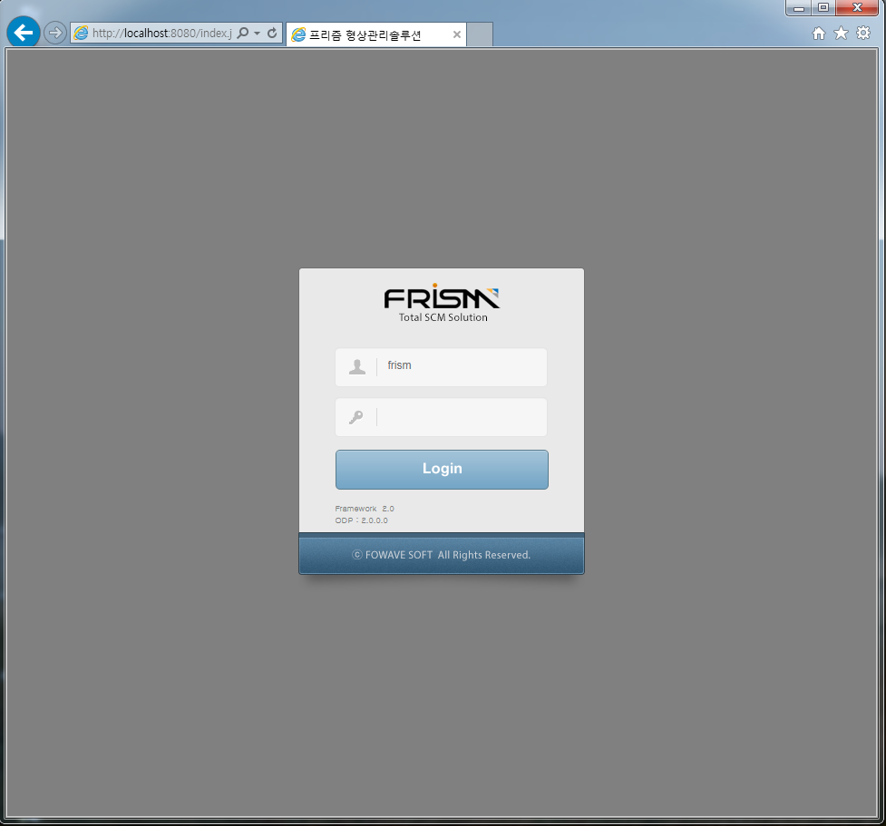

2. 메인화면

2.1 화면 설명
▼ FRISM Web 메인 화면

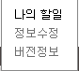
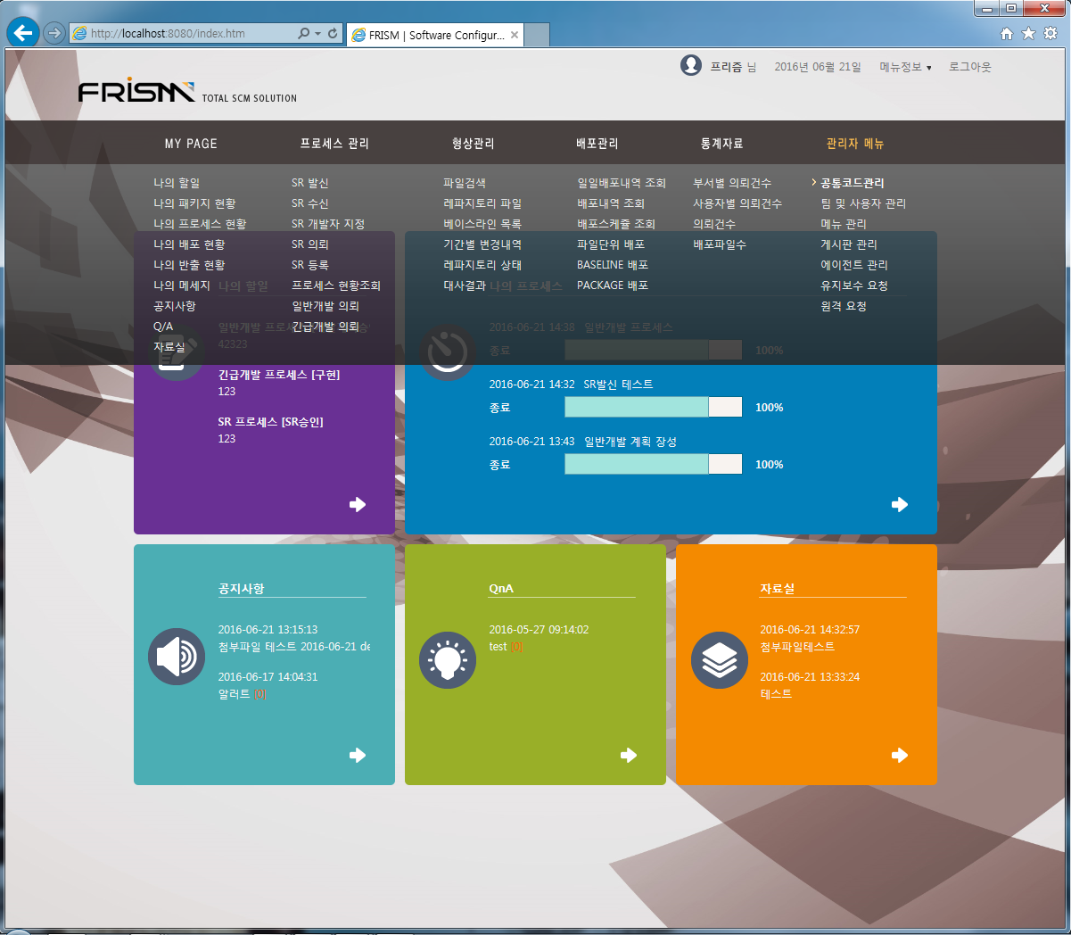
12
22
32
42

- 메인 메뉴

메뉴 | 설명
MYPAGE | 사용자와 연관된 형상항목이나 업무TASK나 사용자 프로세스 등의 현황을 알려줍니다.
프로세스 관리 | 생성된 프로세스 현황과 각 프로세스 가이드 제공합니다.
형상관리 | 각 업무별 형상에 관한 정보를 제공 합니다..
배포 관리 | 전반적인 배포 현황에 대한 통계를 보여줍니다.
통계자료 | 요청된 개발의뢰 건수와 레파지토리 파일개수, 배포건수에  대한 간략한 통계 화면이 제공됩니다.
관리자메뉴 | 형상관리자만 사용 가능하며, Frism Web 화면을 전반적으로 관리 할 수 있습니다.
- 로그인 정보
로그인한 유저명과 날짜를 확인 할 수 있고 로그아웃 할 수 있습니다.
메뉴정보에 마우스를 올리면 메뉴정보의 메뉴가 보입니다.

- 메인 화면

메뉴 | 설명
나의 할일 | 사용자가 처리해야 할 업무 목록을 확인 할 수 있습니다.
나의 프로세스 | 사용자가 의뢰한 프로세스 목록을 확인 할 수 있습니다.
공지사항 | 등록 된 공지사항 목록을 확인 할 수 있습니다.
Q/A | 등록 된 Q/A 목록을 확인 할 수 있습니다.
자료실 | 등록 된 자료실 목록을 확인 할 수 있습니다.

- 메뉴정보

메뉴 | 설명
나의 할일 | MYPAGE – 나의 할일 목록으로 이동합니다.
정보수정 | 로그인한 사용자 정보를 확인 및 수정할 수 있습니다.
버전정보 | FRISM 버전정보를 볼 수 있는 팝업이 뜹니다.

▼ 정보수정 화면
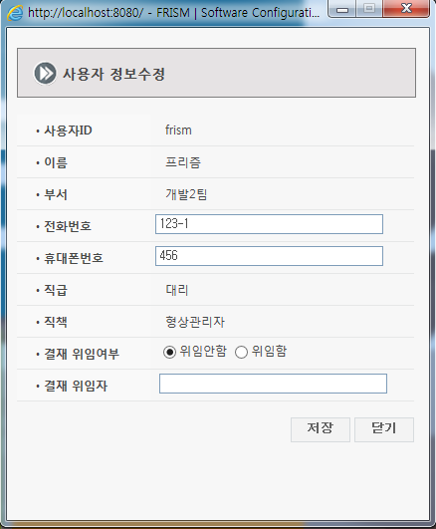

정보수정 화면

메뉴 | 설명
비밀번호 | 사용자가 사용할 비밀번호를 변경합니다.
비밀번호 확인 | 사용자가 사용할 비밀번호를 확인합니다.
결재 위임여부 | 사용자가 부재 시 결재를 위임할 수 있습니다. 위임함을 클릭하면 위임할 사용자를 선택 할 수 있습니다.
결재 위임자 | 사용자가 선택한 결재위임자를 확인합니다.

3. MYPAGE

일반

3.1 나의 할일
프로세스를 진행 할 때 본인에게 할당된 업무를 확인 및 처리하는 화면으로 처리해야 할 모든 업무는 나의 할일 목록에 나타납니다. 사용자가 작성해야 할 업무가 있거나 처리해야 할 단계이면 나의 할일 목록에 조회되는 해당 프로세스 항목을 더블 클릭 시 상세화면으로 이동 후 처리 할 수 있습니다.

▼ 나의 할일 화면
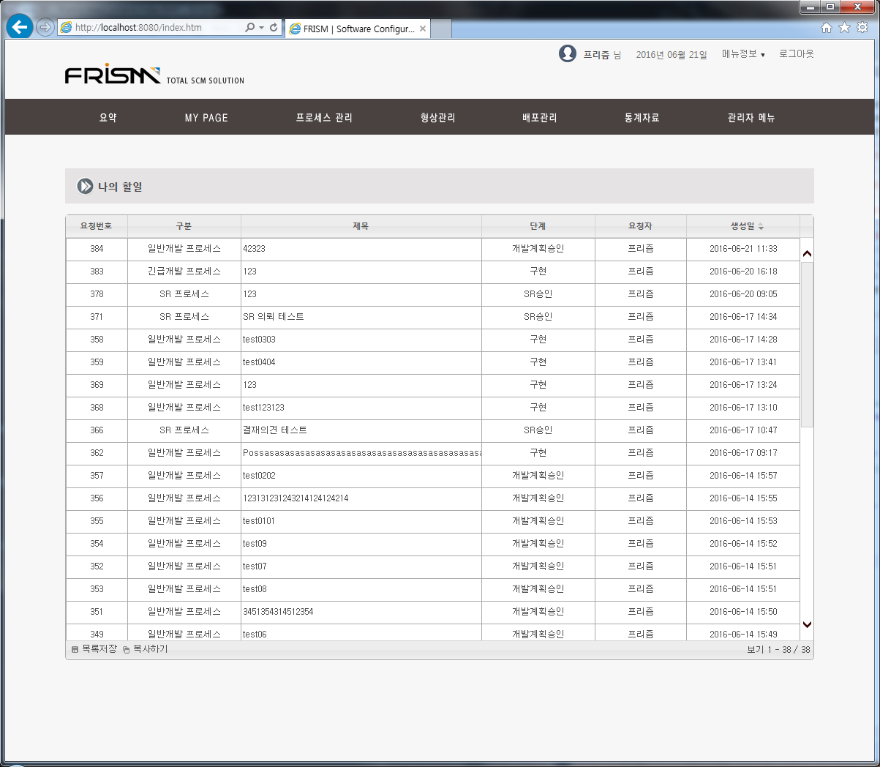

3.2 나의 패키지 현황
사용자에게 권한이 부여된 업무에 속한 패키지 정보를 확인 할 수 있습니다. 해당 패키지 항목을 더블 클릭 시 패키지 상세화면으로 이동 후 프로세스 업무에 대한 확인 및 처리가 가능합니다.

▼ 나의 패키지 현황 화면
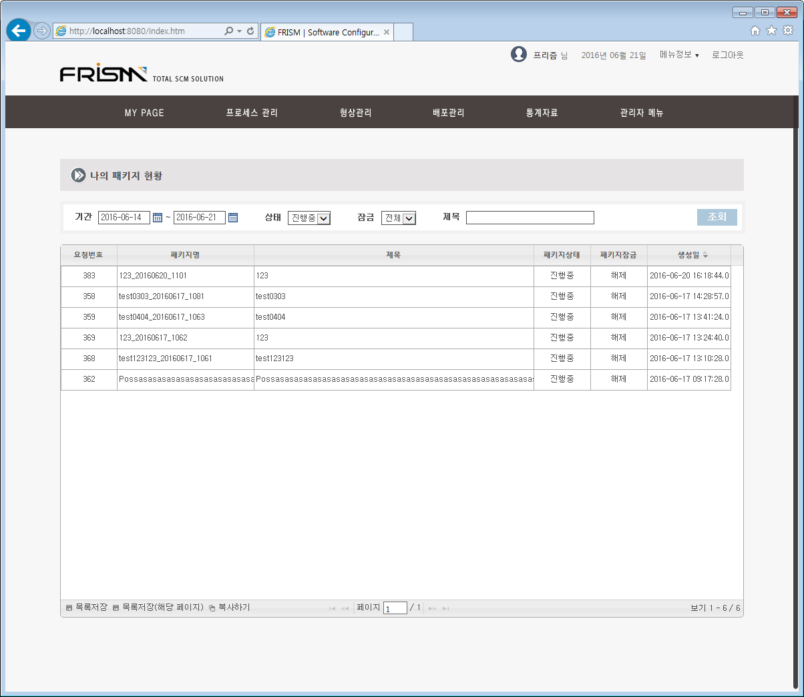

-검색 조건-
- 기간: 조회 기간을 선택 할 수 있습니다..
- 상태: 프로세스 상태 조건을 선택 할 수 있습니다.(전체/진행중/완료).
- 제목: 패키지 명을 입력 할 수 있습니다.

3.3 나의 프로세스 현황
사용자에게 권한이 부여된 업무에 속한 프로세스 정보를 확인 할 수 있습니다. 해당 프로세스 항목을 더블 클릭 시 프로세스 상세화면으로 이동 후 프로세스 업무에 대한 확인 및 처리가 가능합니다.

▼ 나의 프로세스 현황 화면
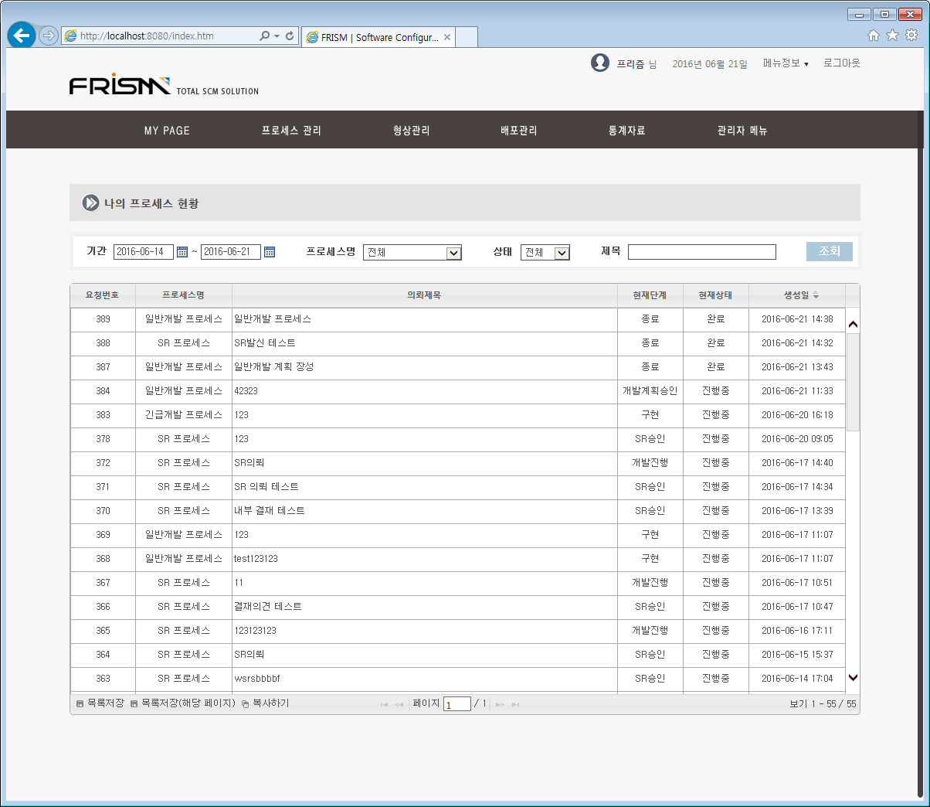

-검색 조건-
- 기간: 조회 기간을 선택 할 수 있습니다.
- 프로세스 명: 프로세스 유형을 선택 할 수 있습니다.
- 상태: 프로세스 상태 조건을 선택 할 수 있습니다.(전체/진행중/완료/중단).
- 제목: 프로세스 제목을 입력 할 수 있습니다.

3.4 나의 배포 현황
사용자가 변경 한 파일의 배포현황 정보를 확인 할 수 있습니다. 배포 프로젝트에 대한 정보를 확인 할 수 있으며 해당 목록을 더블 클릭 시 배포에 대한 상세화면이 열리며 파일에 대한 작업 상세 조회할 수 있습니다.

▼ 나의 배포현황 화면
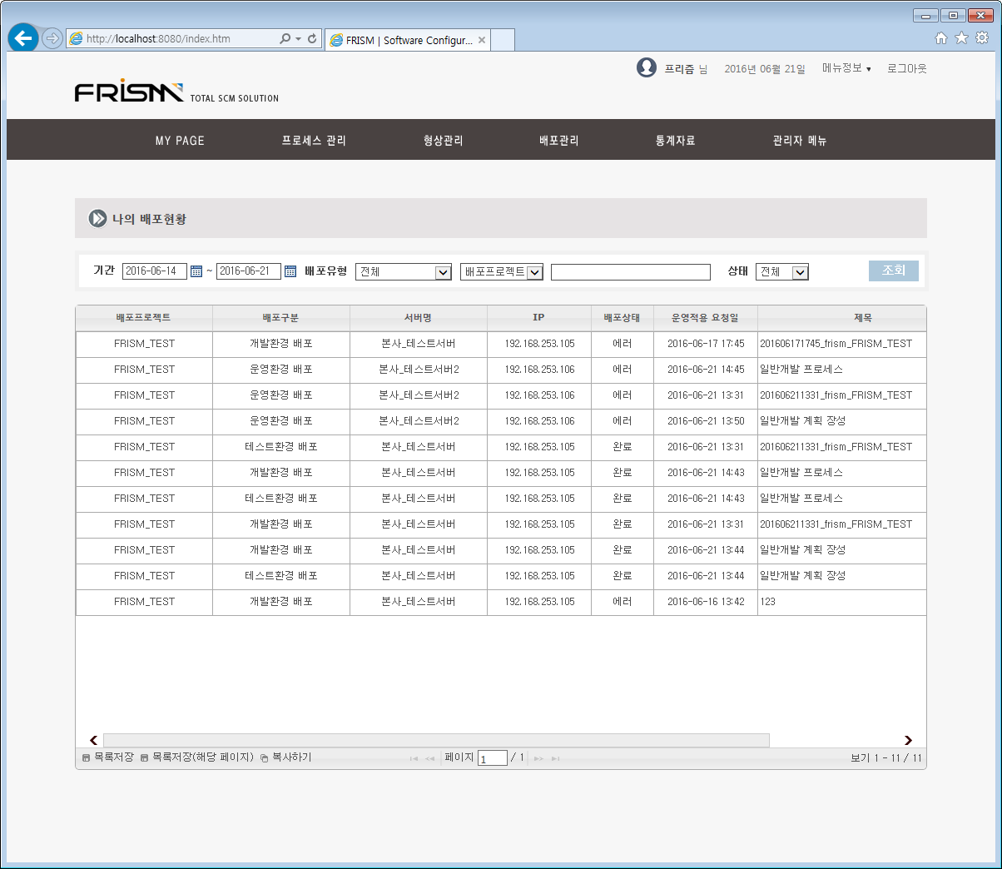
-검색 조건-
- 배포일: 조회 기간을 선택 할 수 있습니다.
- 배포유형: (개발환경 배포, STAGING환경 배포, STAGING환경 롤백 배포,
운영환경 배포, 운영환경 롤백 배포,긴급배포, 긴급 롤백 배포)을 선택 할 수 있습니다.
- (배포프로젝트, IP ,의뢰 제목)을 원하는 조회유형을 선택 할 수 있습니다.
- 상태: 배포 상태를 선택 할 수 있습니다.(전체/완료/대기/에러/진행중).

3.5 나의 반출 현황
사용자가 반출한 파일 목록 확인 할 수 있습니다.
파일 선택 후 변경이력을 클릭하면 해당 파일에 대한 변경이력을 확인할 수 있습니다.

▼ 나의 반출 현황 화면
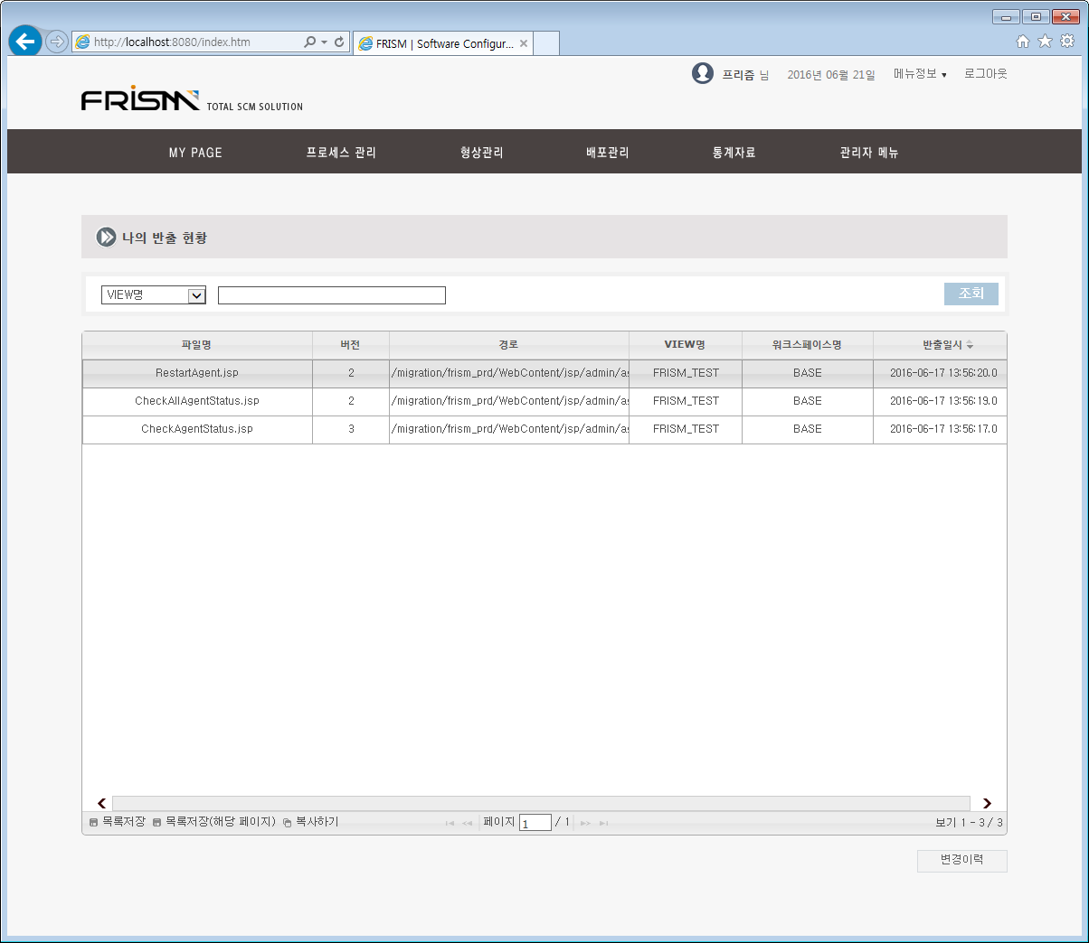

-검색 조건-
- 레파지토리 : VIEW명,WORKSPACE명,파일 명을 선택 할 수 있습니다.

▼ 변경 이력 화면
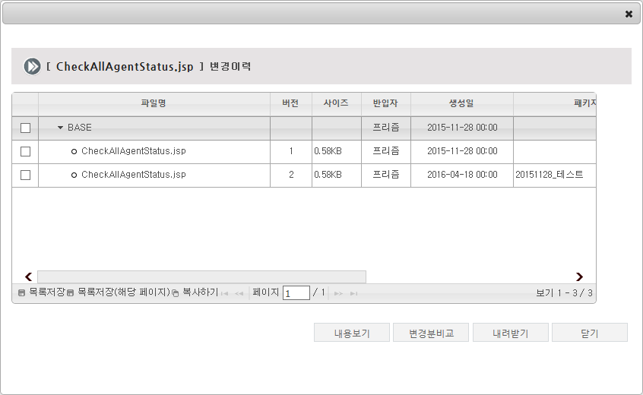

- 내용보기 : 파일 내용을 확인할 수 있습니다.
- 내려받기 : 사용자 로컬PC에 파일을 다운로드 할 수 있습니다.
- 변경분비교 : 파일의 이전 버전의 소스와 현재버전의 소스를 비교 할 수 있습니다..

▼ 내용 보기 화면
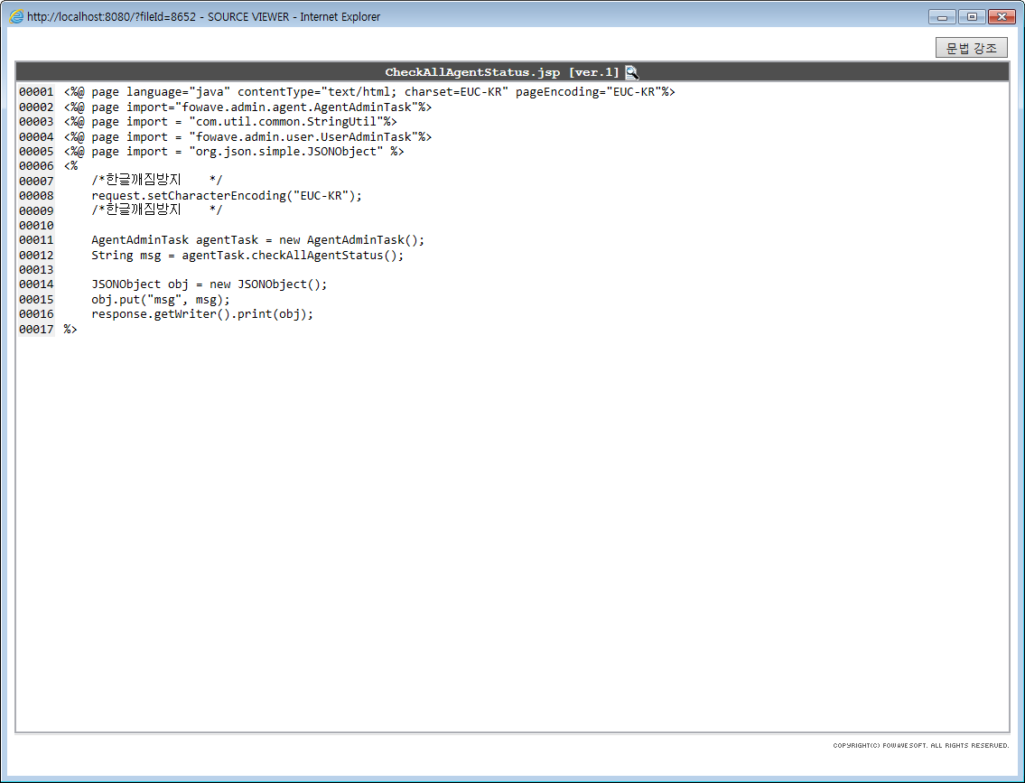

3.6 나의 메세지
나의 프로세스가 진행 되는 과정을 메세지로 알려줍니다. 메제지 내역을 리스트로 볼 수 있고 기간 조회로 지난 메시지를 확인 할 수 있습니다.

▼ 나의 메세지 화면
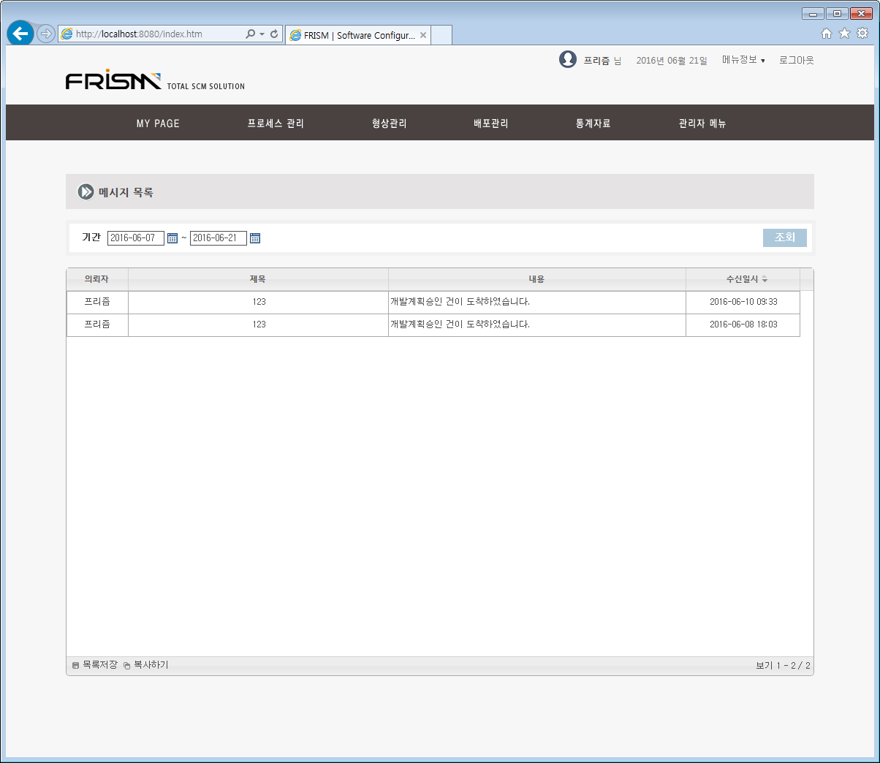

3.7 공지사항
공지사항 게시판 목록을 확인 할 수 있습니다. 게시판 관리 메뉴에 게시판 권한에 따라 공지사항 등록 및 수정이 가능합니다.(내부에서 중요한 공지사항을 기재 하는 용도로 사용됩니다.)

▼ 공지사항 게시판 화면
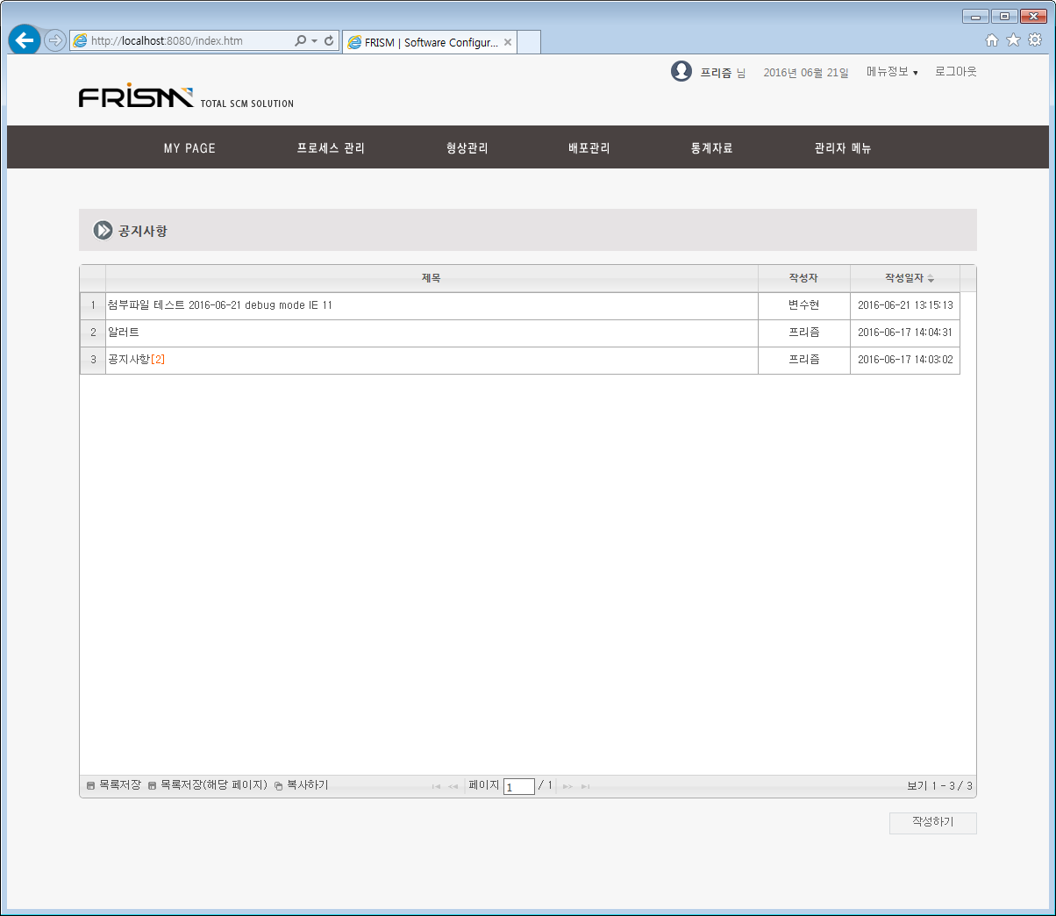

3.8 Q/A
Q/A 게시판 목록을 확인 할 수 있습니다. 게시판 관리 메뉴에 게시판 권한에 따라 Q/A 등록 및 수정이 가능합니다. (질의 응답 관련 용도로 사용됩니다.)

▼ Q/A 게시판 화면
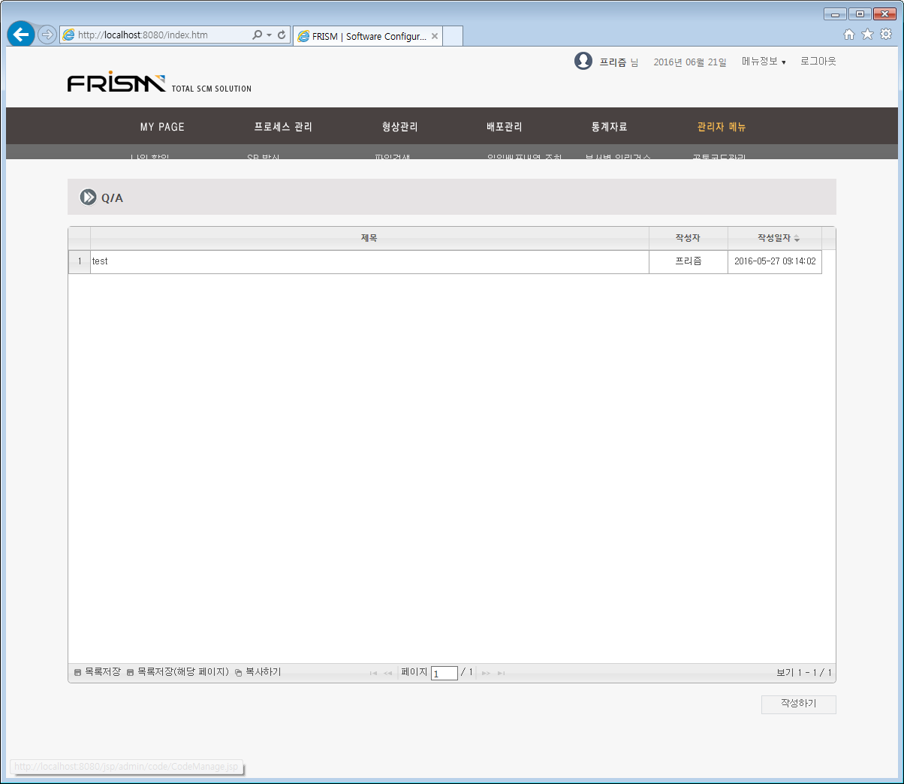

3.9 자료실
자료실 게시판 목록을 확인 할 수 있습니다. 게시판 관리 메뉴에 게시판 권한에 따라 자료실 등록 및 수정이 가능합니다. (자료를 보관하는 용도로 사용됩니다.) 기본적으로 Frism에 사용되는 설치 파일 및 매뉴얼이 제공 됩니다.

▼ 자료실 게시판 화면
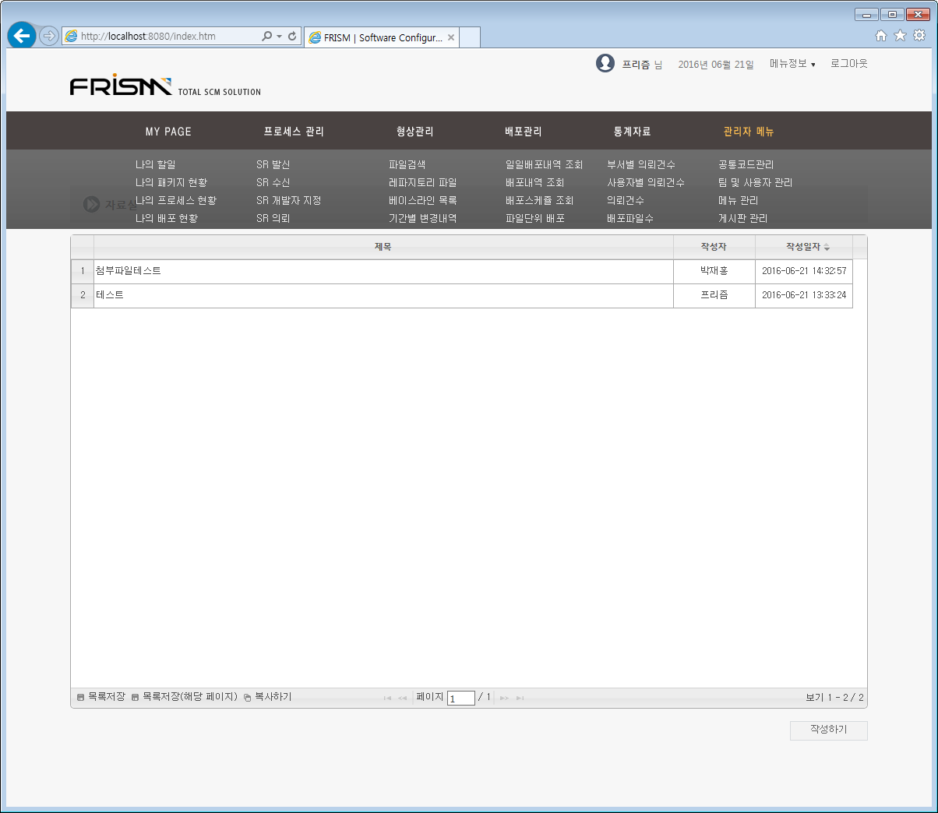

4. 프로세스 관리

프로세스

4.1 SR 발신
SR발신 목록을 확인 할 수 있습니다.
▼ SR 발신 화면
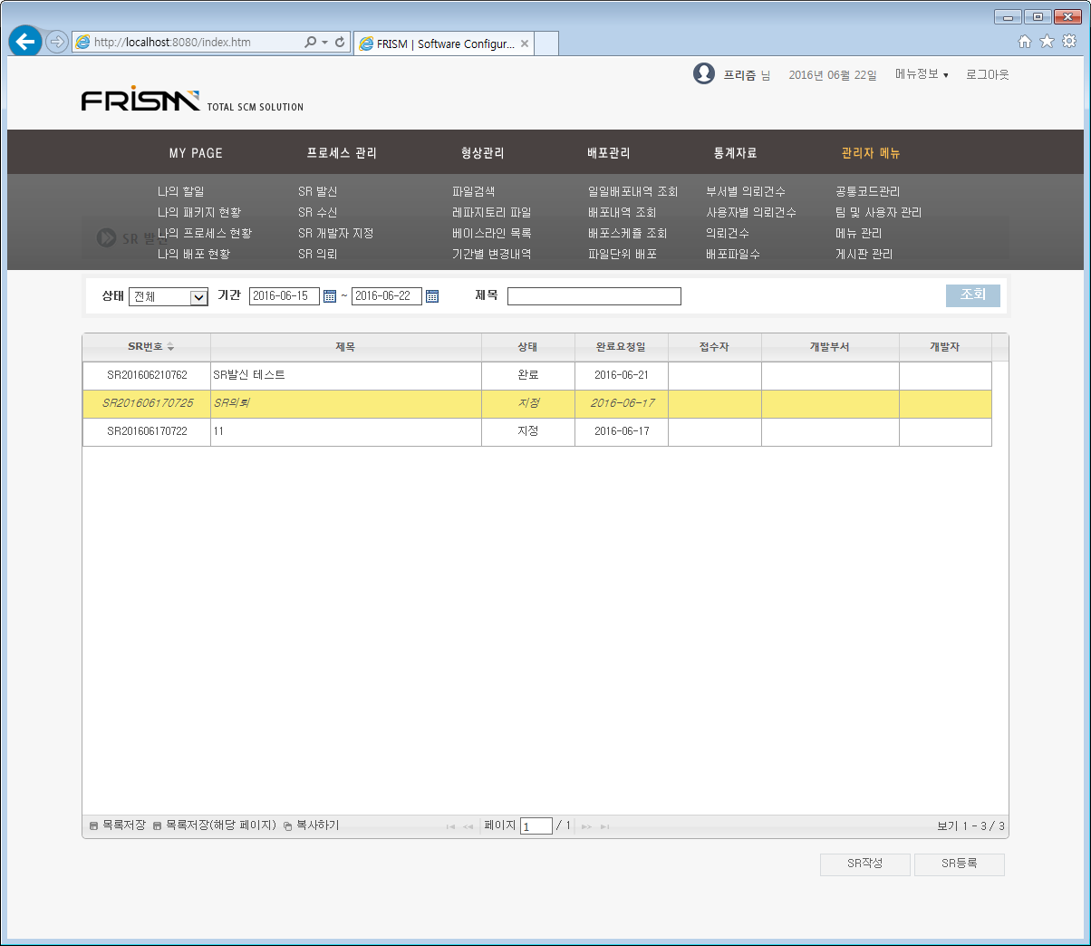

4.2 SR 수신
SR수신 목록을 확인 할 수 있습니다.
▼ SR 수신 화면
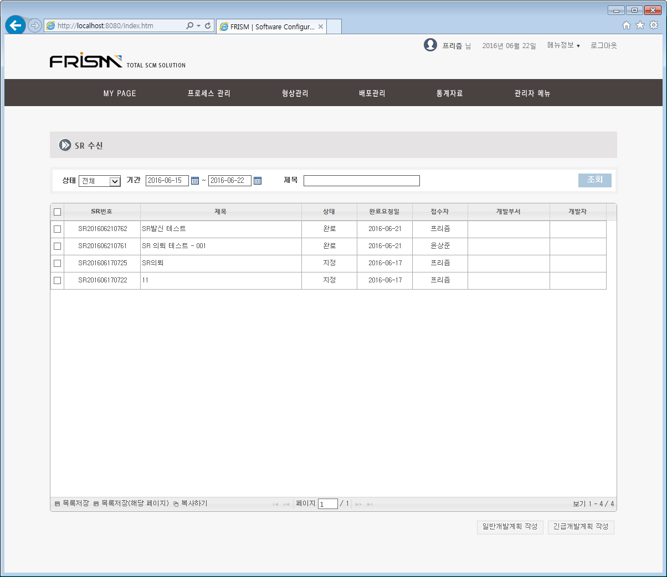

4.3 SR 개발자 지정
SR 개발자 지정 목록을 확인 할 수 있습니다.
▼ SR 개발자 지정 화면
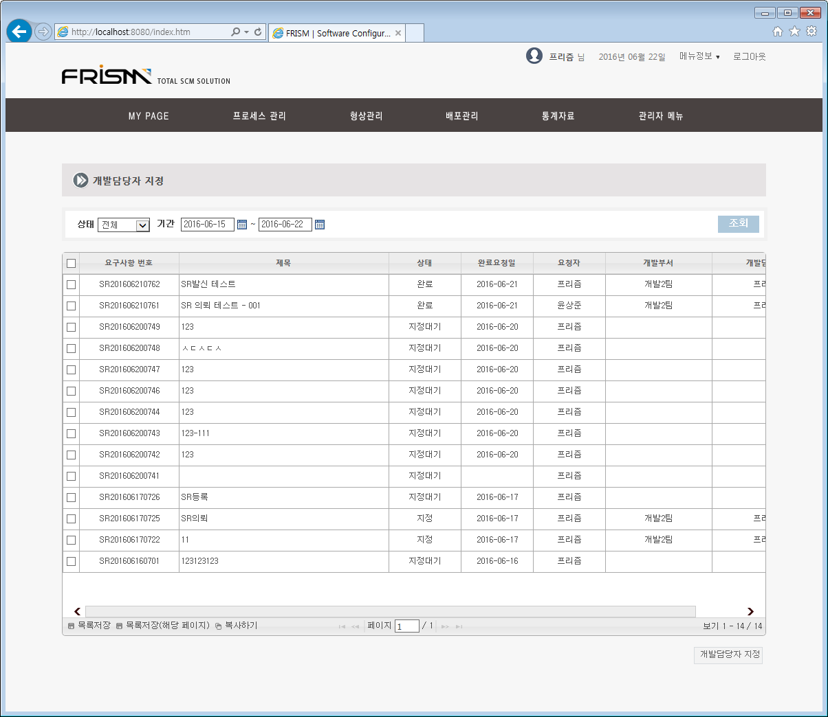

4.4 SR 의뢰
서비스요청을 의뢰하는 화면이다.
▼ SR 의뢰 화면
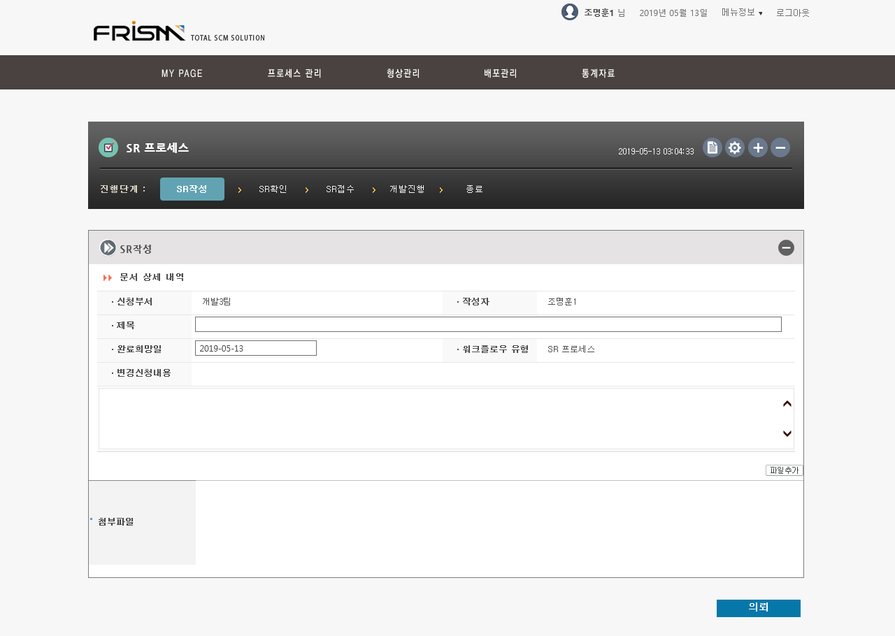

- 상세 설명
- 프로세스 관리의 SR 의뢰 메뉴 클릭 시 작성화면으로 이동 할 수 있다.
- SR의뢰 화면으로 이동 후 아래 입력 항목에 입력 후 의뢰 버튼을 클릭 한다.

- 입력 항목
항목 | 설명 | 필수입력여부
제목 | 제목을 입력 할 수 있습니다. | 필수
완료희망일 | 업무 완료를 희망일을 선택 할 수 있습니다. | -
변경신청내용 | 서비스요청 내용을 입력 할 수 있습니다. | 필수
첨부파일 | 첨부파일을 첨부합니다

입력항목을 입력 후 의뢰 버튼을 클릭하면 SR 프로세스가 등록 되며 SR번호가 생성된다.
의뢰 시 SR 확인 단계로 이동한다.

4.5 SR 확인
SR 의뢰에 대한 내용을 확인하는 단계입니다.
▼ SR 확인 화면
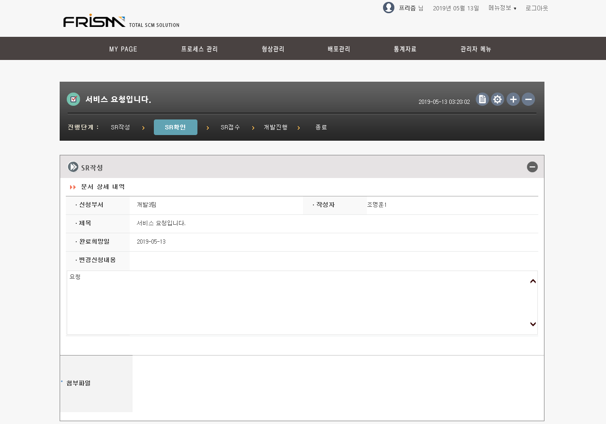
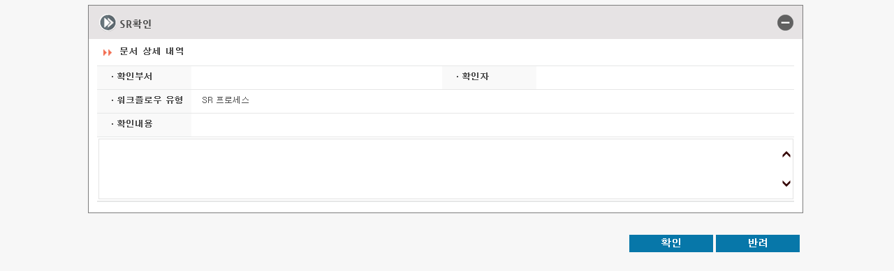
- 상세 설명
- SR확인자가 확인 내용을 입력한 후 확인 버튼을 클릭하면 SR접수 단계로 이동한다.
- 반려 시 SR작성 단계로 이동한다.
- 확인부서와 확인자는 단계 이동 시 입력된다.

4.6 SR 접수
확인한 SR(서비스 요청)을 접수하는 단계입니다.
▼ SR 접수 화면
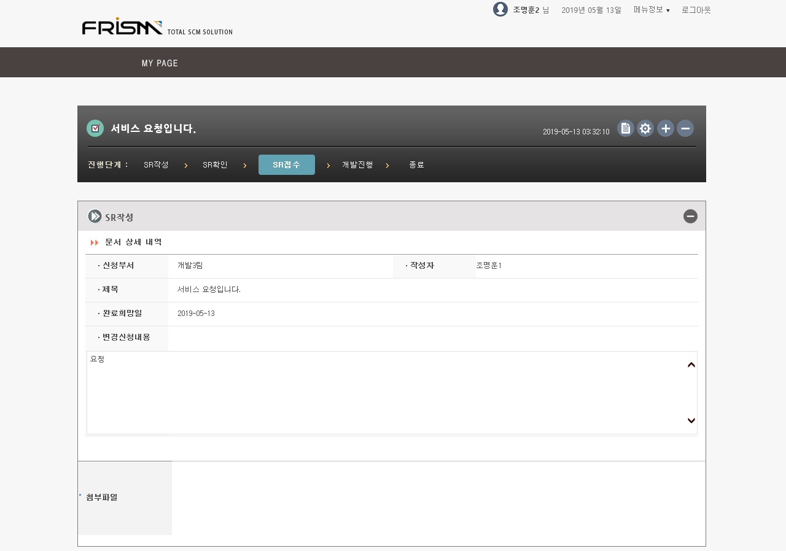
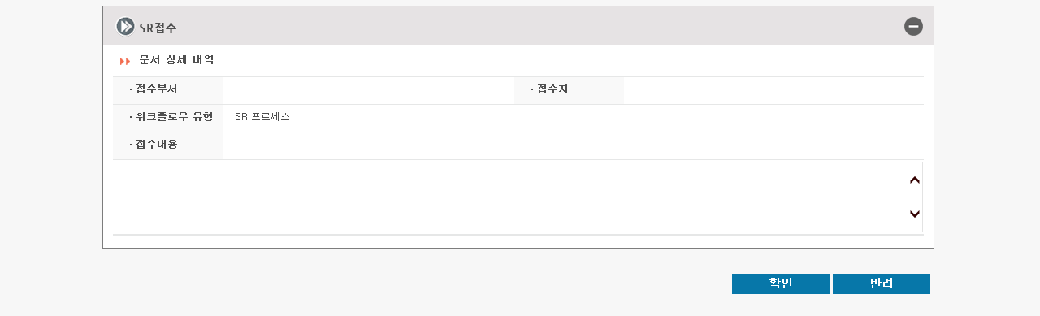
- 상세 설명
- SR접수자가 접수내용을 입력한 후 확인 버튼을 클릭하면 개발진행 단계로 이동한다.
- 반려 시 SR작성 단계로 이동한다.
- 접수부서와 접수자는 단계 이동 시 입력된다.

4.7 프로세스 현황 조회
의뢰한 (일반,긴급)프로세스 현황을 상태를 확인 할 수 있습니다. 프로세스 현황을 조건 별로 조회 가능하며, 해당 프로세스 항목을 더블 클릭 시 상세화면으로 이동하여 확인 및 처리 할 수 있습니다.

▼ 프로세스 현황 조회 화면
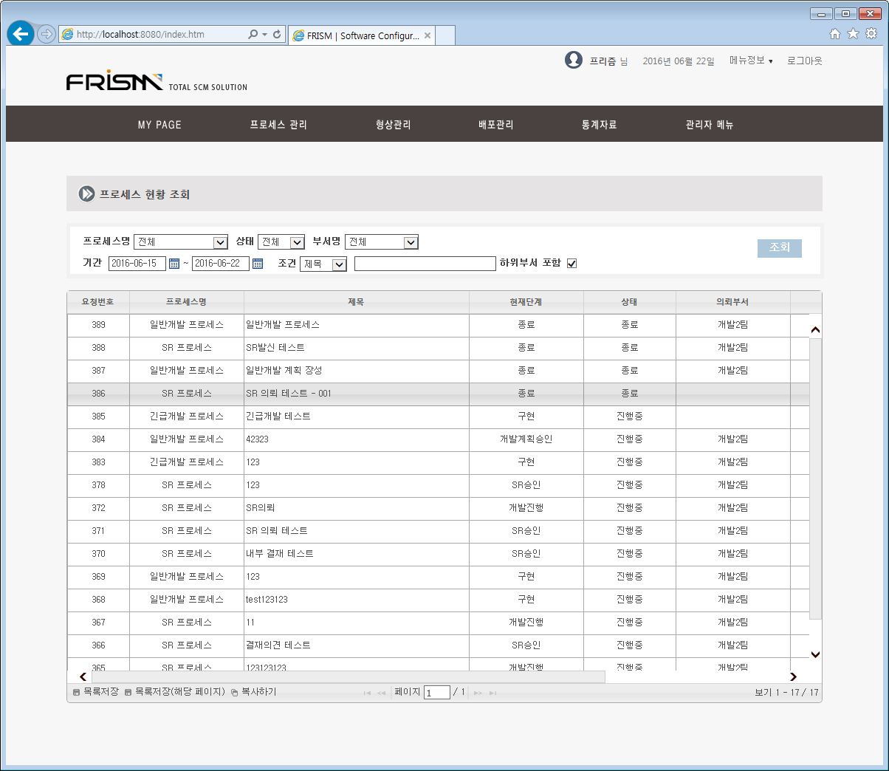

-검색 조건-
  - 프로세스 명 : 일반개발 프로세스, 긴급개발 프로세스로 선택 할 수 있다.
  - 부서 명 : 개발1,2,3팀으로 선택 할 수 있다.
  - 상태 : 진행중, 종료, 중단으로 선택 할 수 있다.
  - 조건 : 제목, 의뢰자로 선택 할 수 있다.
  - 하위부서 포함 옵션을 선택 할 수 있다.

일반개발 프로세스

4.8 일반개발 의뢰
개발자가 개발계획을 의뢰하는 화면이다.

▼ 개발계획 입력 화면
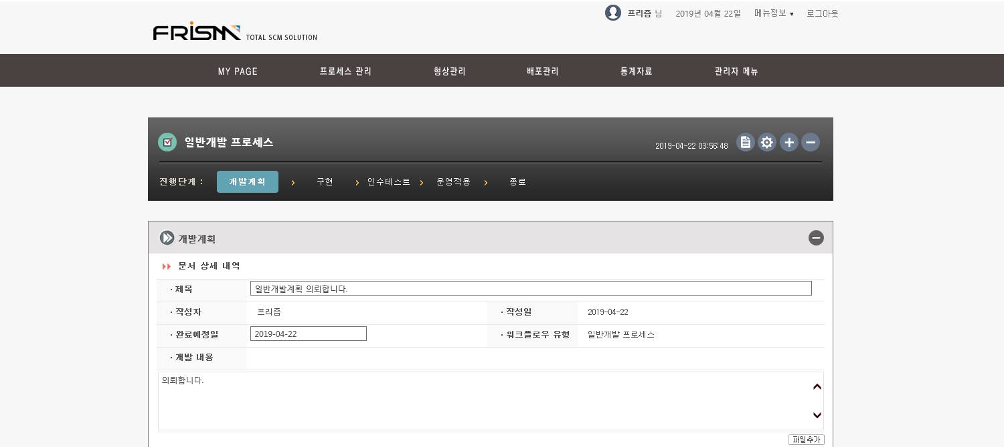
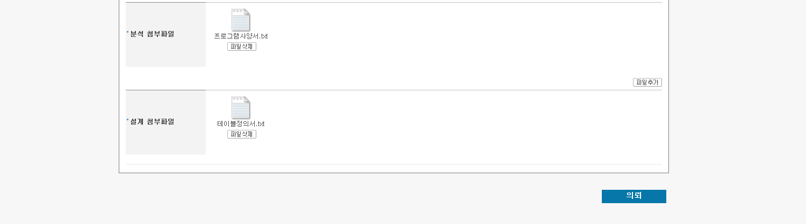
- 상세 설명
- 프로세스 관리의 개발계획 의뢰 탭 클릭 시 작성화면으로 이동 할 수 있다.
- 개발계획 의뢰 화면으로 이동 후 아래 입력 항목에 입력 후 의뢰 버튼을 클릭 한다.

- 입력 항목
항목 | 설명 | 필수입력여부
제목 | 제목을 입력 할 수 있습니다. | 필수
완료예정일 | 개발업무 완료예정일을 선택 할 수 있습니다. | -
개발내용 | 개발 내용을 입력 합니다. | 필수
첨부파일 | 첨부파일을 선택하여 첨부할 수 있습니다

입력항목을 입력 한 후 의뢰 버튼을 클릭하면 일반개발 프로세스가 등록 되며 개발계획 승인자가 승인하면 패키지가 생성됩니다.

SR 의뢰에 대해서 개발계획 작성을 하게 되면 의뢰한 SR 정보가 의뢰서에 보여집니다.

▼ SR 수신에서 개발계획을 작성한 화면
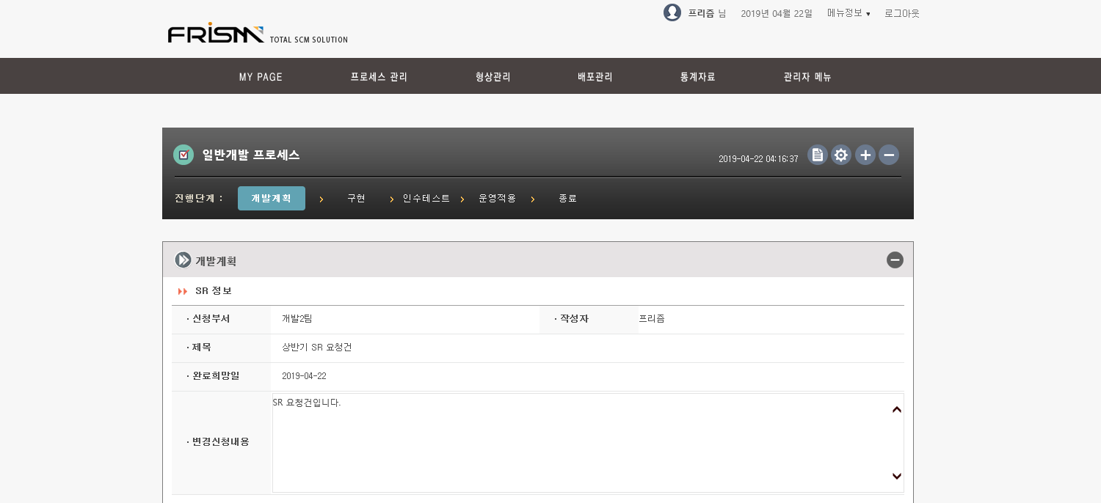
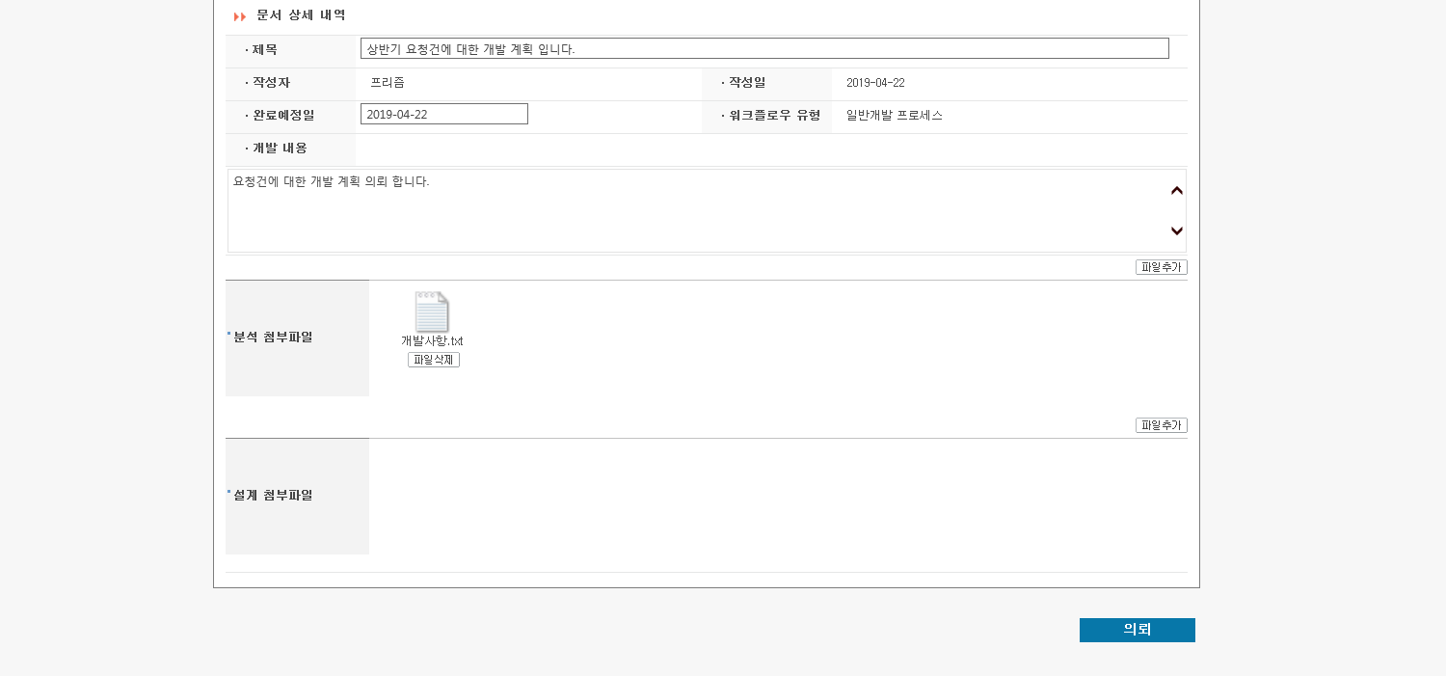
- 상세 설명
- SR수신에서 개발계획을 작성하게 되면 의뢰한 SR정보가 개발계획 단계에서 보여진다.
- SR의뢰서의 첨부파일은 [프로세스 관리]메뉴의 [SR 수신]탭에서 해당 SR을 더블클릭 하면 확인할 수 있다.

▼ SR 수신에서 SR을 더블킬릭한 화면
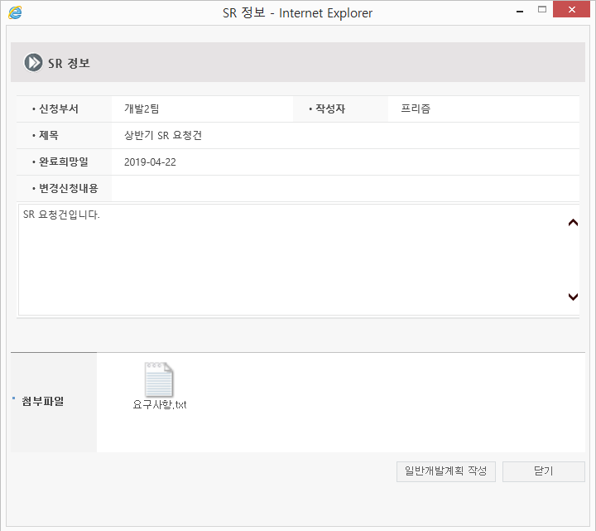

▼ 개발계획승인 입력 화면
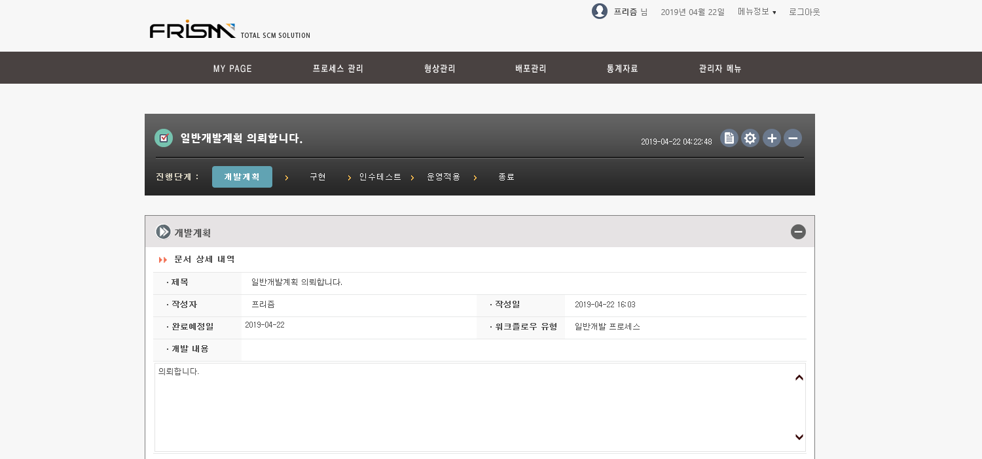
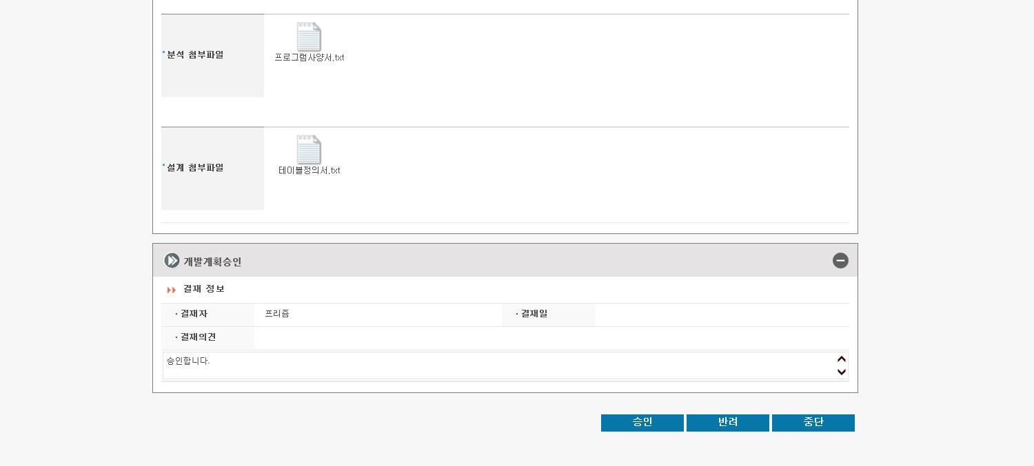
- 상세 설명
- 결재 의견을 입력한 후 승인 버튼을 누르면 패키지가 생성되고 구현 단계로 이동한다.
- 결재 의견 입력 후 반려 버튼을 누르면 개발계획 단계로 돌아가 재 의뢰 할 수 있다.

4.9 구현

▼ 구현 입력 화면
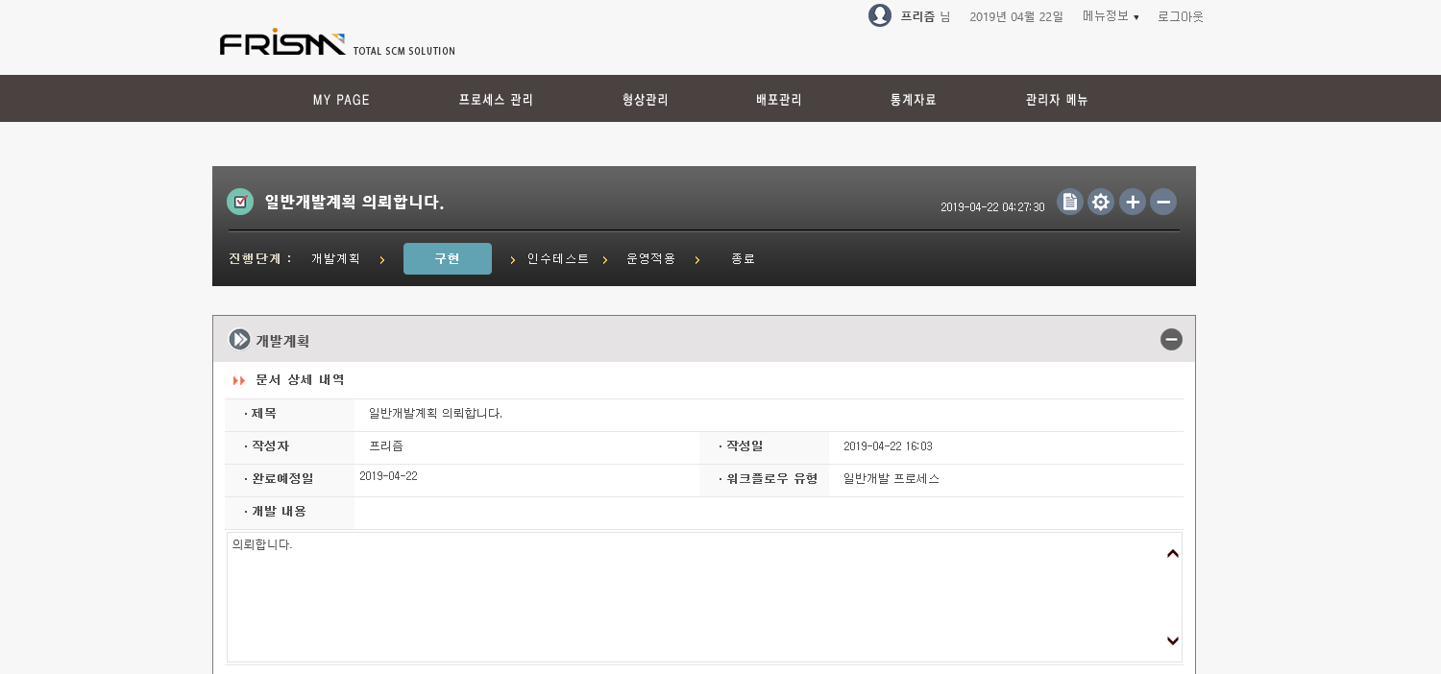
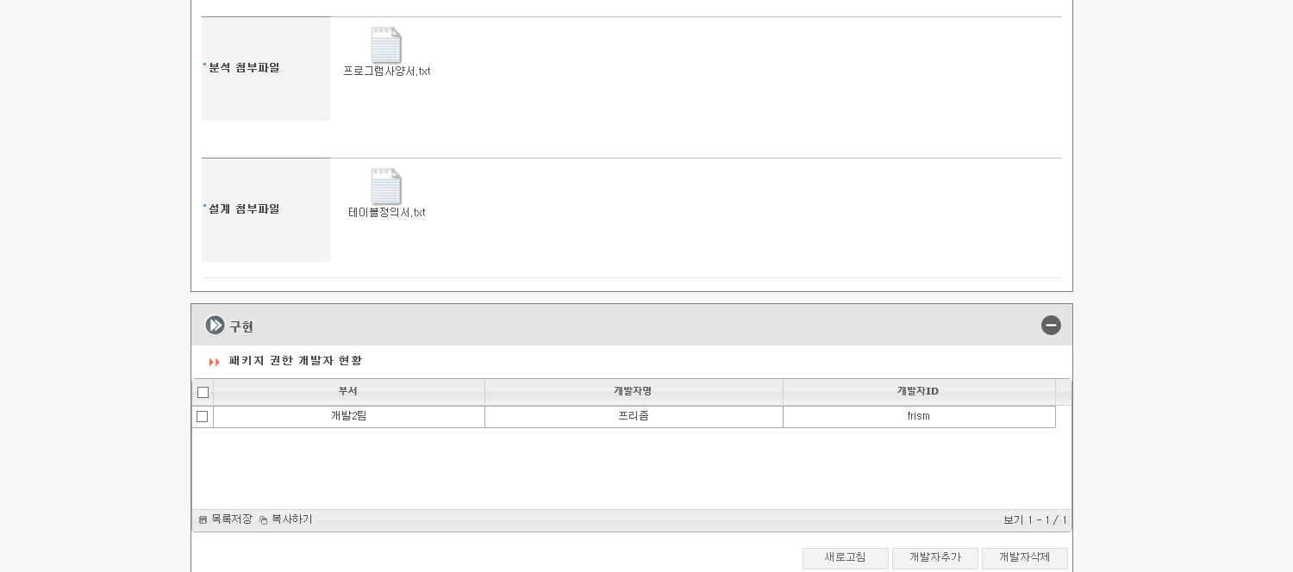
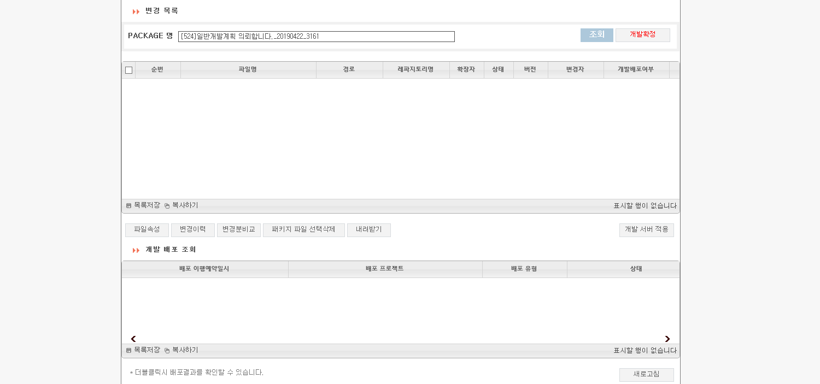
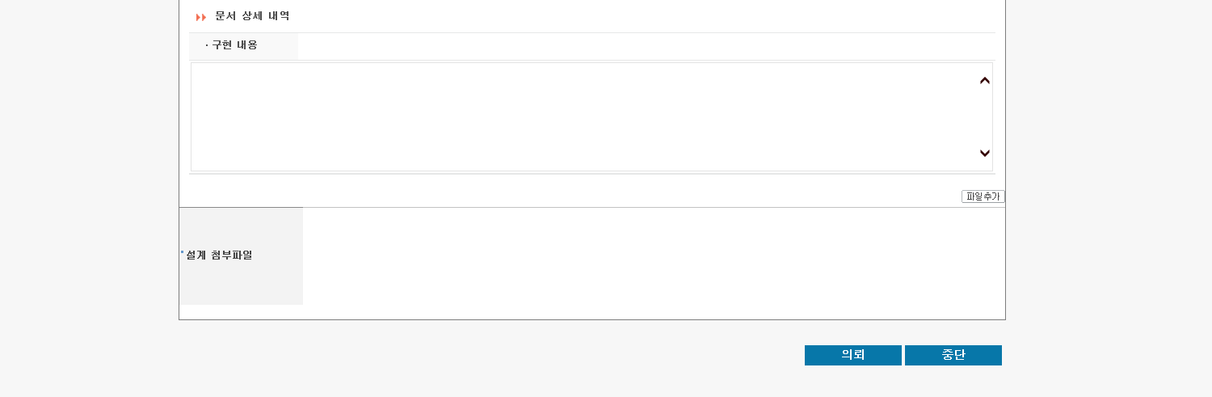
- 상세 설명
- 개발자가 승인자에게 업무 승인을 받은 후 MYPAGE에서 나의 할일 메뉴로 이동 후 해당 업무 더블 클릭 시 구현 단계로 이동 하게 된다.
- 구현 단계 화면으로 이동 후 패키지 권한 개발자 현황에 개발자를 추가 및 삭제 할 수 있다.
- 해당 업무에 대해 개발완료 후 Admin Tool(Frism Browser)를 실행 하고 패키지를 업무에 맞게 프로젝트를 연결 한 후 파일을 반입 시킨 다음 조회하면 해당 변경된 파일에 대한 목록을 확인 할 수 있다.
- (Frism Browser Tool 사용법은 자료실에 있는 매뉴얼을 참조 하시기 바랍니다.)
- 파일을 반입 시킨 후 다음 단계를 진행 하기 위해서 개발확정을 해야만 의뢰가 가능하므로 개발확정 버튼을 클릭해야 한다.
- 파일을 개발서버에 배포 하기 위해서 변경목록 우측 하단에 있는 개발서버 적용 버튼을 클릭 한다.
- 개발서버 적용 후 개발 서버 배포 조회 목록에서 배포 정보를 확인 할 수 있다.
- 패키지의 모든 파일이 개발배포완료 상태 이고, 가장 최근의 개발 배포 내역이 완료가 되어야만 의뢰가 가능하다.
- 구현 내용을 확인하고 의뢰, 중단 판단 후 다음 단계로 이동한다.
- 구현단계 이후 단계에서 반려 버튼 클릭 시 모두 구현단계로 이동한다.
- 중단 버튼 클릭 시 완료된 개발 배포 내역이 있을 경우 중단 배포가 실행된다.
- SR프로세스에 의해 생성된 프로세스가 아닐 경우 인수테스트 단계를 거치지 않고 운영적용 검토 단계로 이동한다.

- 입력 항목 및 옵션 설명
항목 | 설명 | 필수입력여부
개발자추가 | 개발자 추가 팝업이 열리며 추가 해야 할 개발자를 선택 할 수 있습니다. | -
개발자삭제 | 패키지 권한 개발자 현황에 개발자를 선택 하여 삭제 할 수 있습니다. | -
개발확정 | 해당 패키지 개발 건을 확정 및 취소 할 수 있습니다. | 필수
변경이력 | 해당 파일에 대한 변경 이력을 확인 할 수 있습니다. | 선택
변경분비교 | 해당 파일에 대한 변경 분 비교를 할 수 있습니다. | 선택
패키지파일삭제 | 패키지에 연결 되어 있는 파일을 삭제 할 수 있습니다. | 선택
내려받기 | 패키지에 연결 되어 있는 파일을 다운로드 할 수 있습니다. | 선택
구현내용 | 구현 내용에 대해 입력 할 수 있습니다. | -
개발 서버 적용 | 개발 서버에 배포 테스트를 할 수 있습니다. | 선택
첨부파일 | 추가적으로 필요한 파일을 첨부 할 수 있습니다. | 선택

4.10 인수테스트
▼ 인수테스트 단계 입력 화면
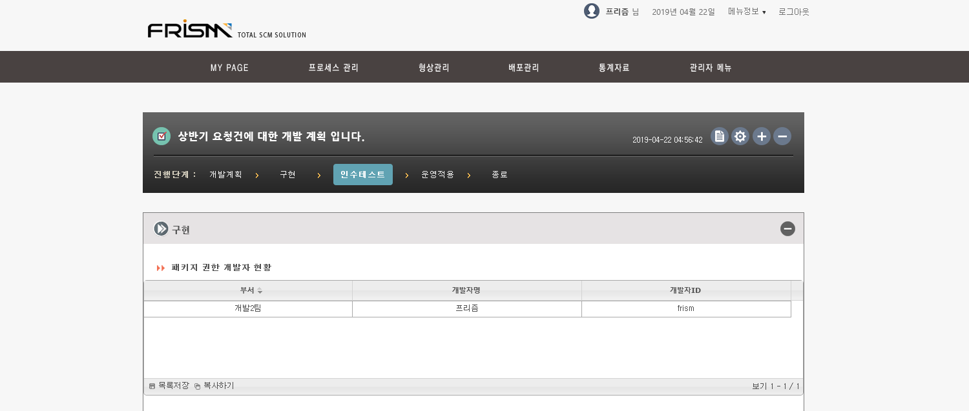
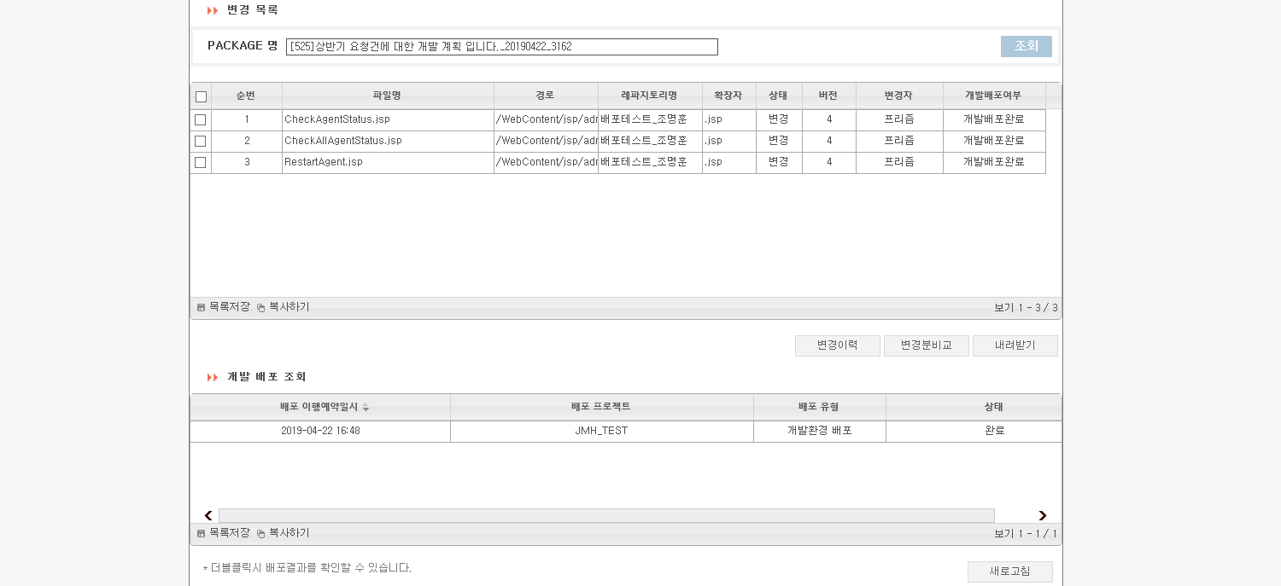
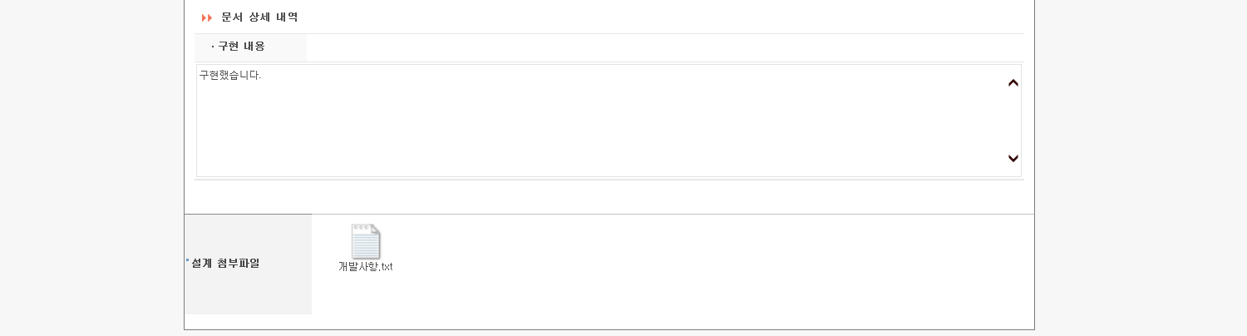
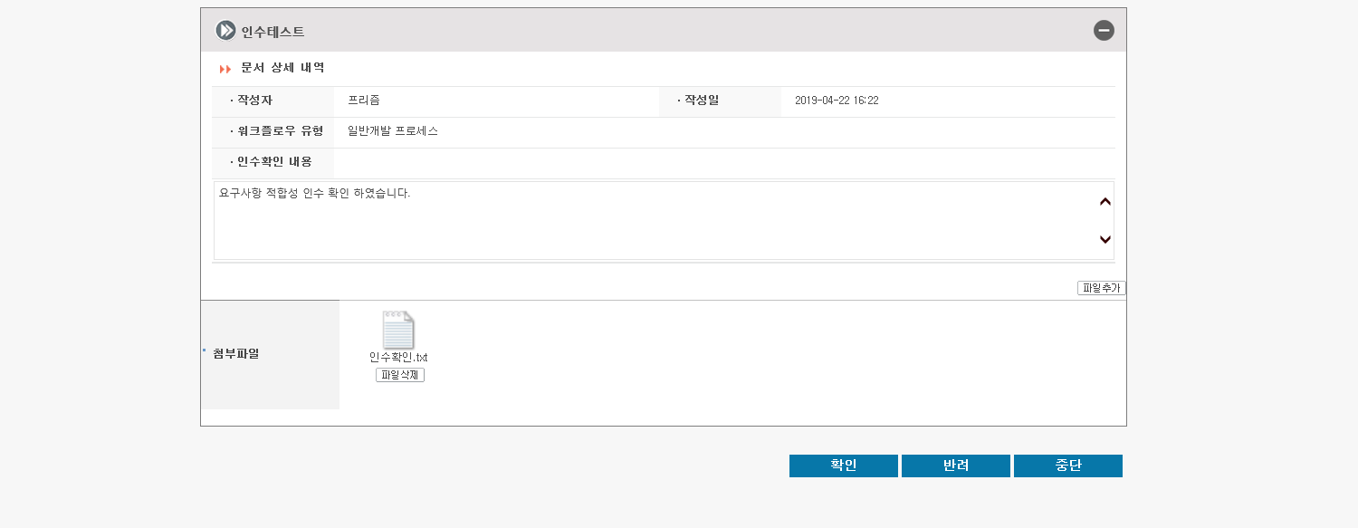
- 상세 설명
- SR 프로세스(SR 의뢰)에 의해서 작성된 일반개발 프로세스는 구현단계 의뢰 시 인수테스트 단계를 거친다.
- SR 정보가 없이 작성된 일반개발 프로세스는 해당 단계를 거치지 않고 운영적용 검토 단계로 이동한다.
- 인수테스트 확인자가 MYPAGE에서 나의 할일 메뉴로 이동 후 해당 업무 더블클릭 시 인수테스트 단계로 이동하게 된다.
- 확인 버튼 클릭 시 운영적용 검토 단계로 이동하며, 반려 버튼 클릭 시 구현 단계로 이동한다.
- 중단 버튼 클릭 시 프로세스가 중단되며, 개발 배포 내역에 대한 중단 배포가 실행된다.

4.11 운영적용 검토
▼ 운영적용 검토 단계 입력 화면
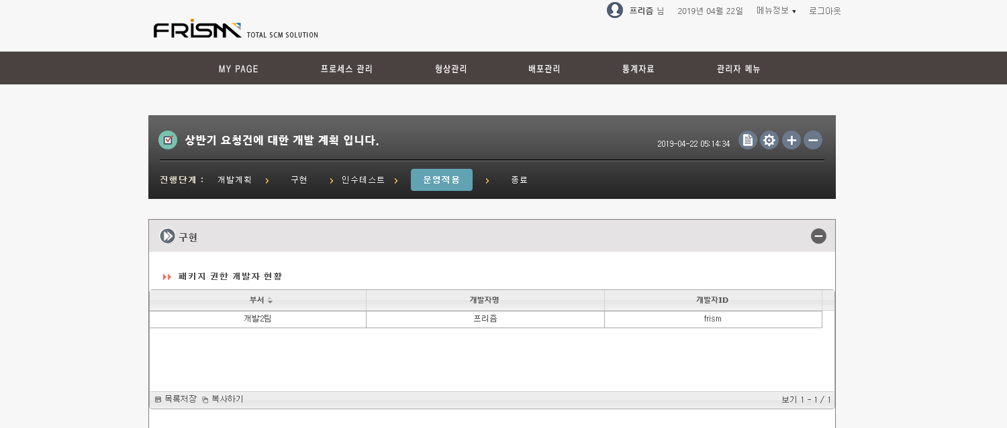
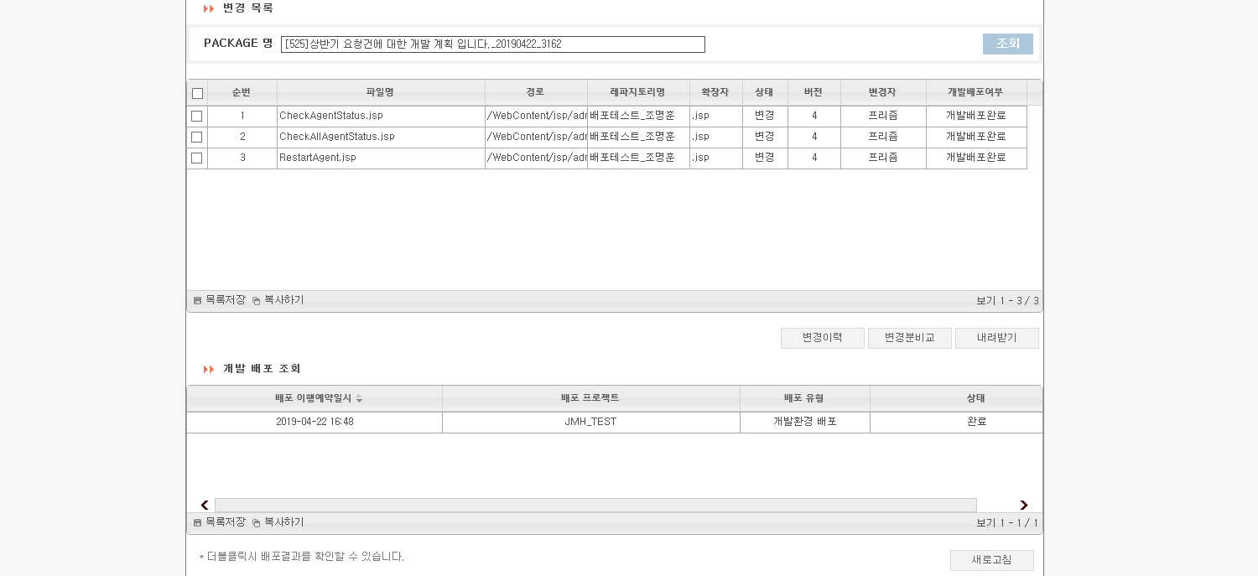
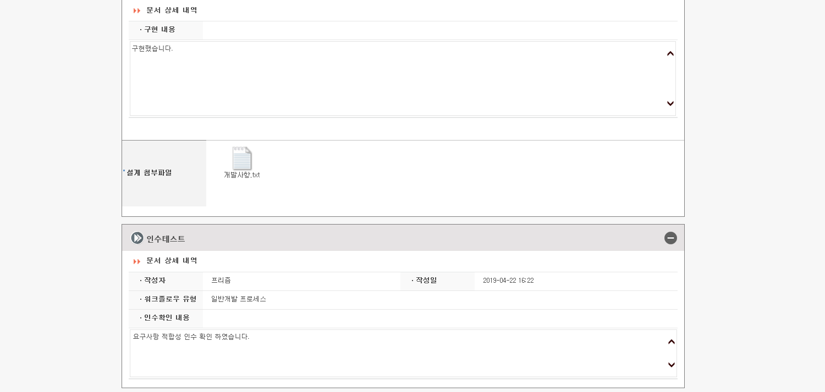

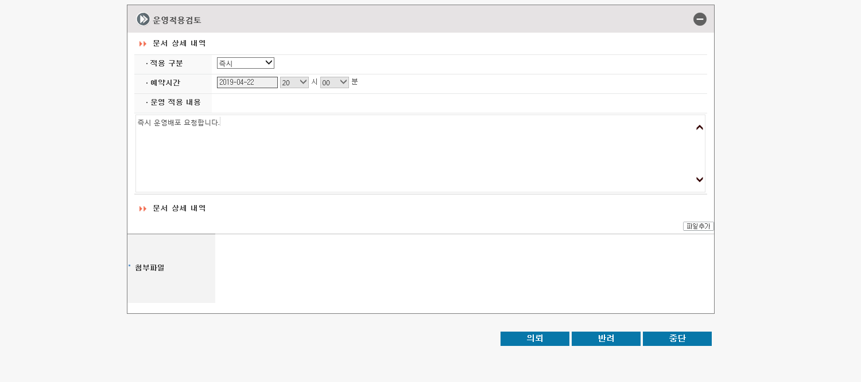
- 상세 설명
- 개발자가 승인자에게 업무 승인을 받은 후 MYPAGE에서 나의 할일 메뉴로 이동 후 해당 업무 더블 클릭 시 운영적용검토 단계로 이동 하게 된다.
- 운영적용검토 의뢰 전 개발 적용 내용을 확인 한 뒤 아래 입력 항목에 입력 하고 의뢰, 반려, 중단 판단 후 다음단계로 이동한다.
- 반려 버튼 클릭 시 구현 단계로 이동한다.
- 중단 시 구현 단계에서 실행한 개발 배포 건에 대해서 중단 배포가 실행된다.

- 입력 항목
항목 | 설명 | 필수입력여부
적용 구분 | 운영 적용을 즉시 또는 예약 할 수 있다. | -
예약 시간 | 적용 구분 예약 선택 시 시간을 선택 할 수 있다.(예약 선택 시 필수) | -
운영 적용 내용 | 운영 적용 시, 필요한 내용을 입력합니다.
첨부파일 | 추가적으로 필요한 파일을 첨부 할 수 있습니다. | 선택

4.12 운영적용 승인
▼ 운영적용 승인 단계 입력 화면
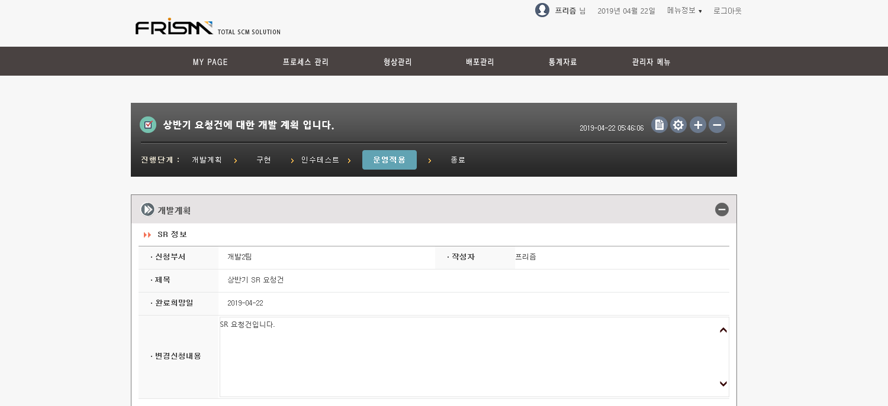
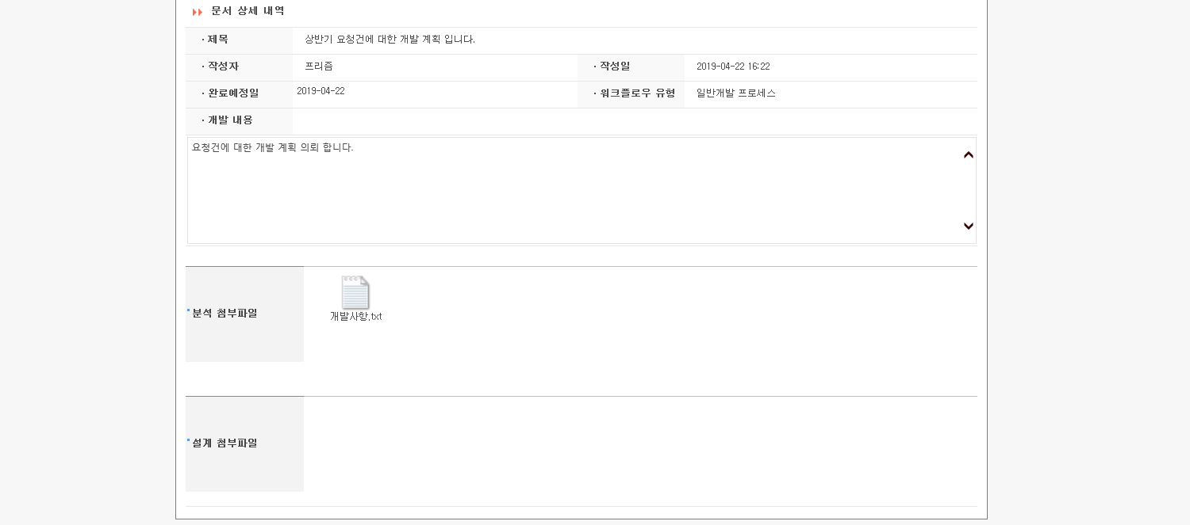
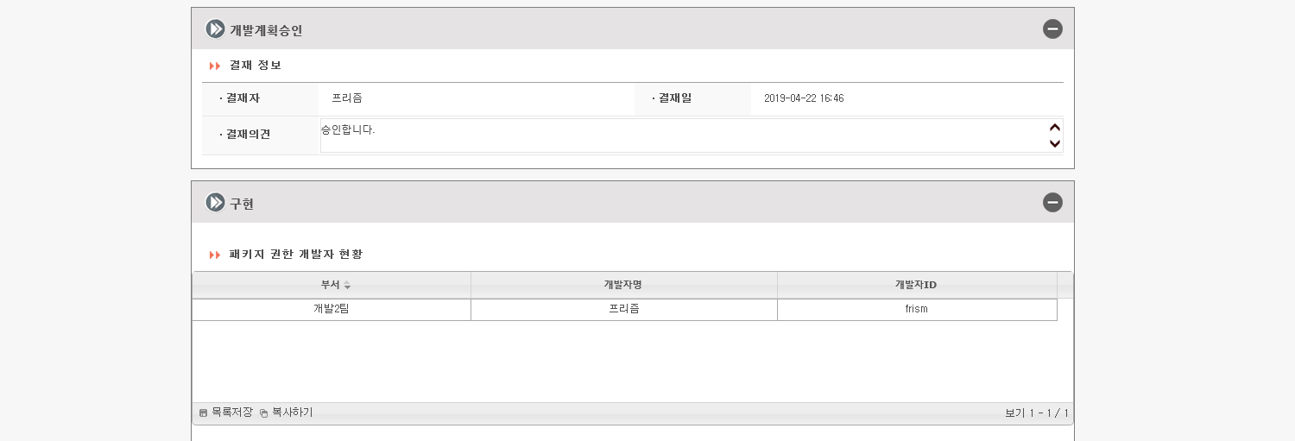
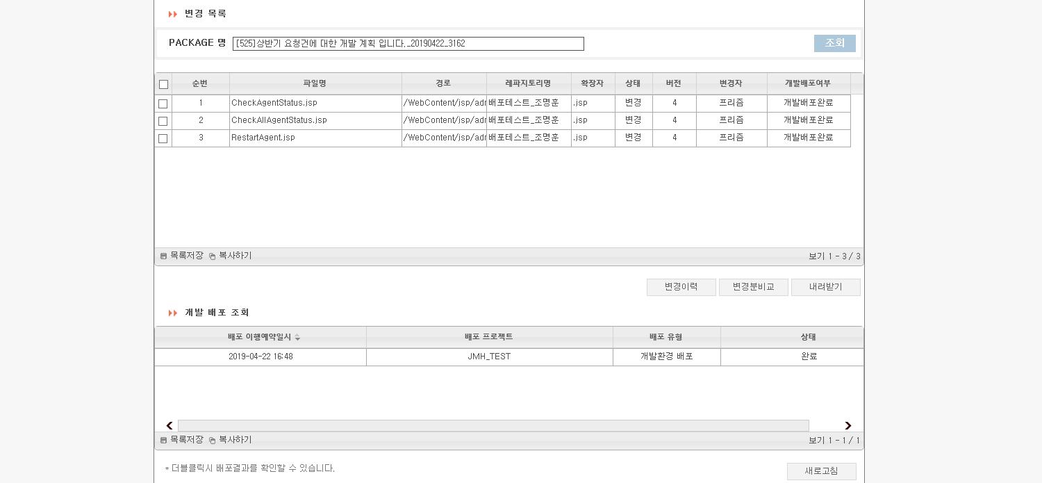
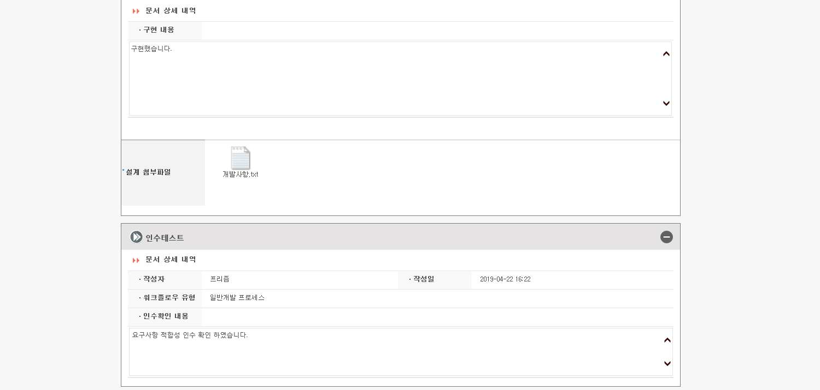
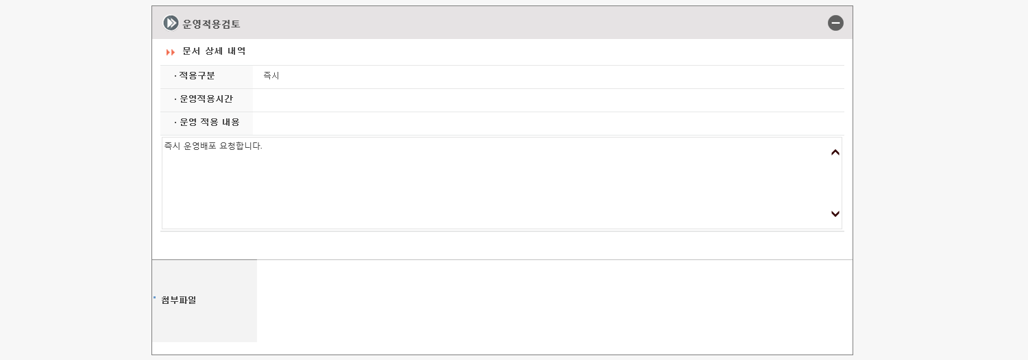
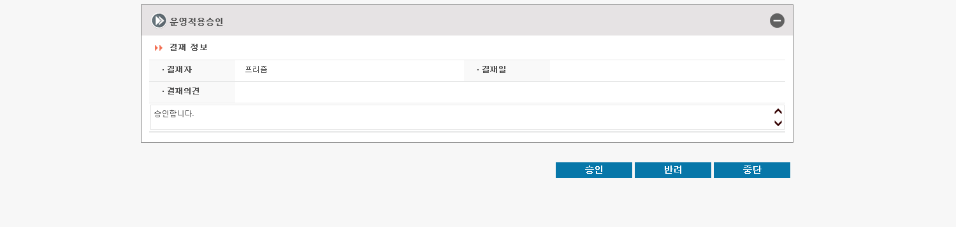

- 상세 설명
- 운영적용 승인자가 MYPAGE에서 나의 할일 메뉴로 이동 후 해당 업무 더블 클릭 시 운영적용 승인 단계로 이동 하게 된다.
- 운영적용 승인 화면으로 이동 후 개발 및 운영적용 내용을 확인 한 뒤 아래 입력 항목에 입력 하고 승인, 반려, 중단 판단 후 다음단계로 이동한다.
(승인 시 운영서버 배포가 진행 됩니다.)
- 반려 버튼 클릭 시 구현 단계로 이동하며, 중단 버튼 클릭 시 구현 단계에서 실행한 개발 배포 건에 대해서 중단배포가 실행된다.

- 입력 항목
항목 | 설명 | 필수입력여부
결재자 | 운영적용 승인 결재자 명이 입력 됩니다. | -
결재일 | 결재 일은 현재 날짜로 입력 됩니다. | -
결재의견 | 결재 의견을 입력 할 수 있습니다. | 필수
첨부파일 | 추가적으로 필요한 파일을 첨부 할 수 있습니다. | 선택

4.13 운영배포
▼ 운영 배포 단계 입력 화면
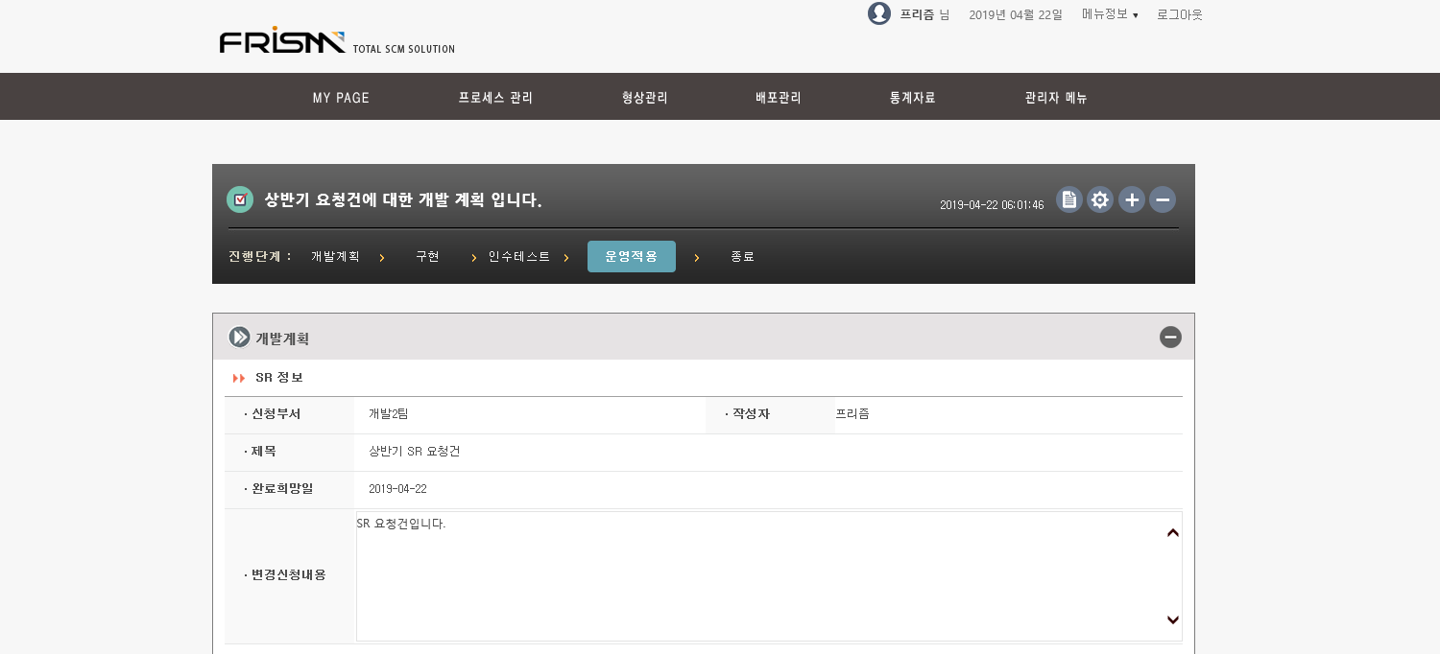
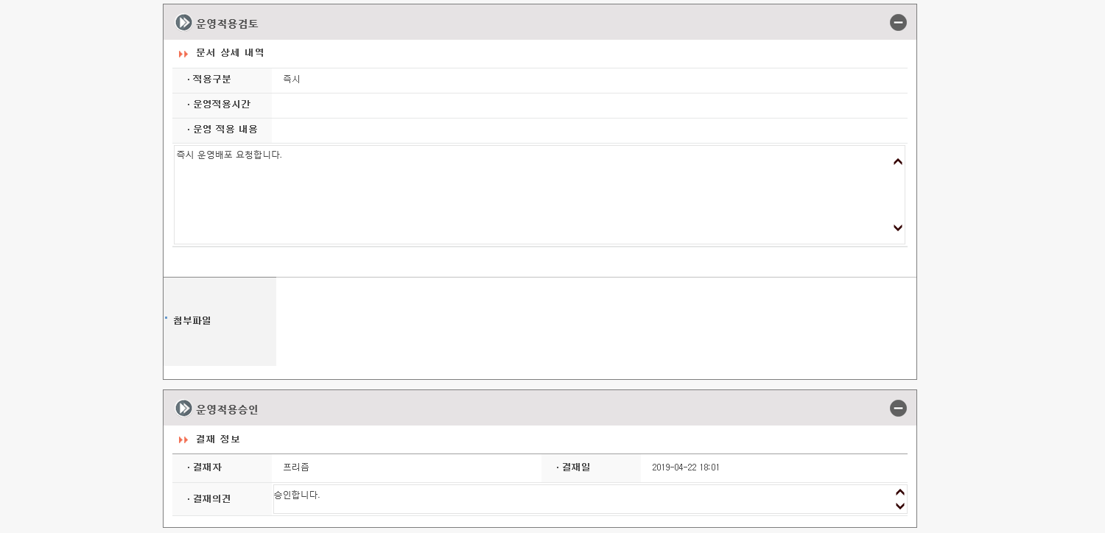
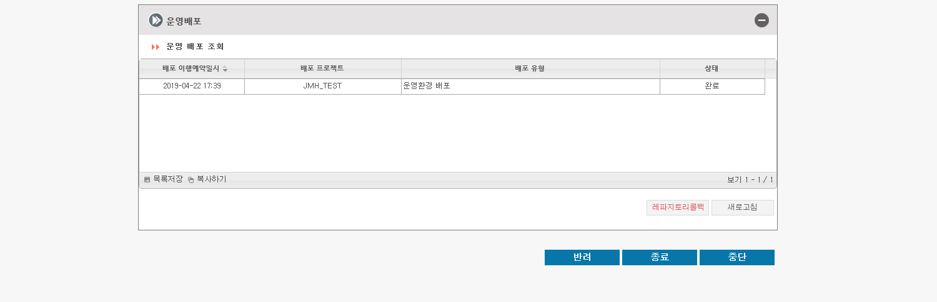
- 상세 설명
- 배포 담당 승인자가 승인 후 개발자가 MYPAGE에서 나의 할일 메뉴로 이동 후 해당 업무 더블 클릭 시 운영적용 배포 단계로 이동 하게 된다.
- 운영적용 배포 화면으로 이동 한 후 개발 및 운영 배포가 정상적으로 이뤄졌는지 확인하고 반려, 종료, 중단 판단 후 프로세스를 종료 하게 되면 업무가 완료된다.
- 반려 버튼 클릭 시 구현 단계로 이동하며, 중단 버튼 클릭 시 개발 배포 건에 대한 중단배포가 실행된다.

4.14 중단배포 조회
▼ 중단 배포 조회 화면
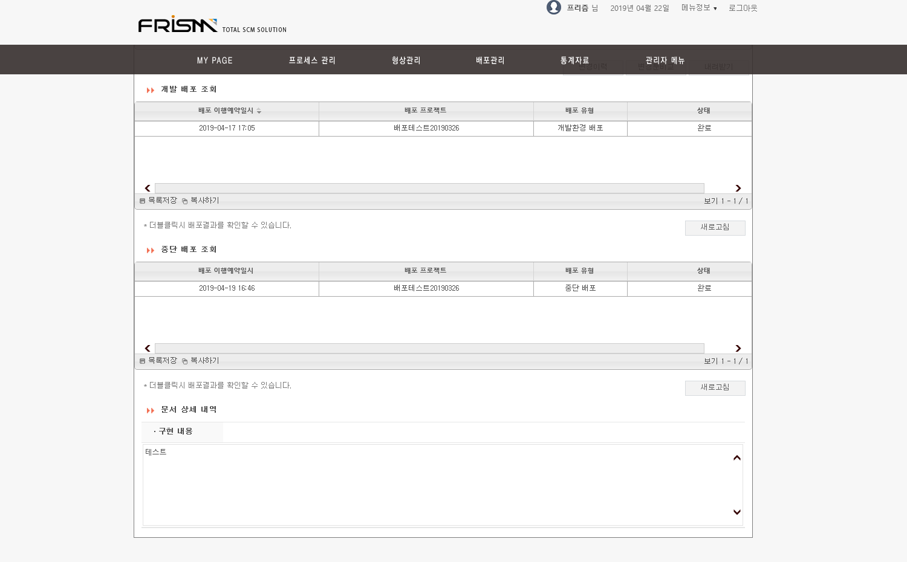
- 상세 설명
- 개발자가 MYPAGE에서 나의 프로세스 현황 메뉴 혹은 프로세스 관리에서 프로세스 현황 조회 메뉴로 이동 후 해당 업무 더블 클릭 시 중단 배포 내역을 조회 할 수 있다.
- 중단 배포 내역은 구현 단계 개발 배포 내역 밑에서 확인할 수 있다.
- 완료된 개발 배포 내역이 없으면 중단 배포가 실행되지 않고, 중단 배포 내역 조회 화면이 보이지 않는다.

5. 형상관리

형상항목

5.1 파일검색
레파지토리별로 워크 스페이스, 파일 명으로 조회하여 목록을 볼 수 있으며, 조회된 파일 중 해당 파일을 선택하여 파일의 변경이력을 확인 할 수 있다.

▼ 파일검색 조회 화면
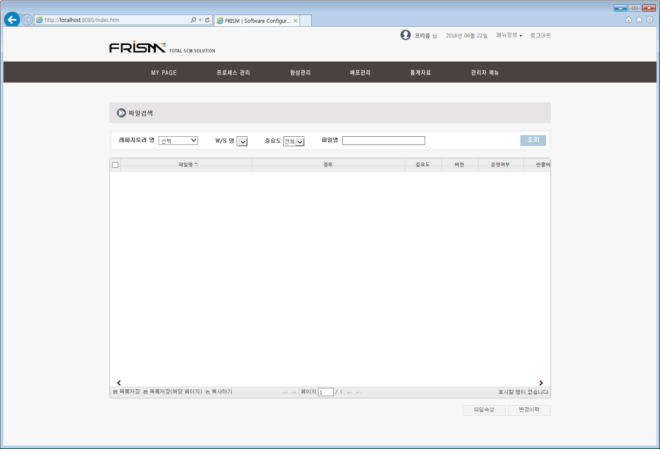

-검색 조건-
  - 레파지토리 명 : 생성한 레파지토리 명을 선택 할 수 있다.
  - W/S 명 : WORKSPACE명을 선택 할 수 있다.
  - 파일 명 : 파일 명을 입력 할 수 있다.

5.2 레파지토리 파일
레파지토리 및 워크 스페이스로 조회하여 목록을 볼 수 있으며, 조회된 파일 중 해당 파일을 선택하여 파일의 변경이력을 확인 할 수 있다.
▼ 레파지토리 파일 조회 화면
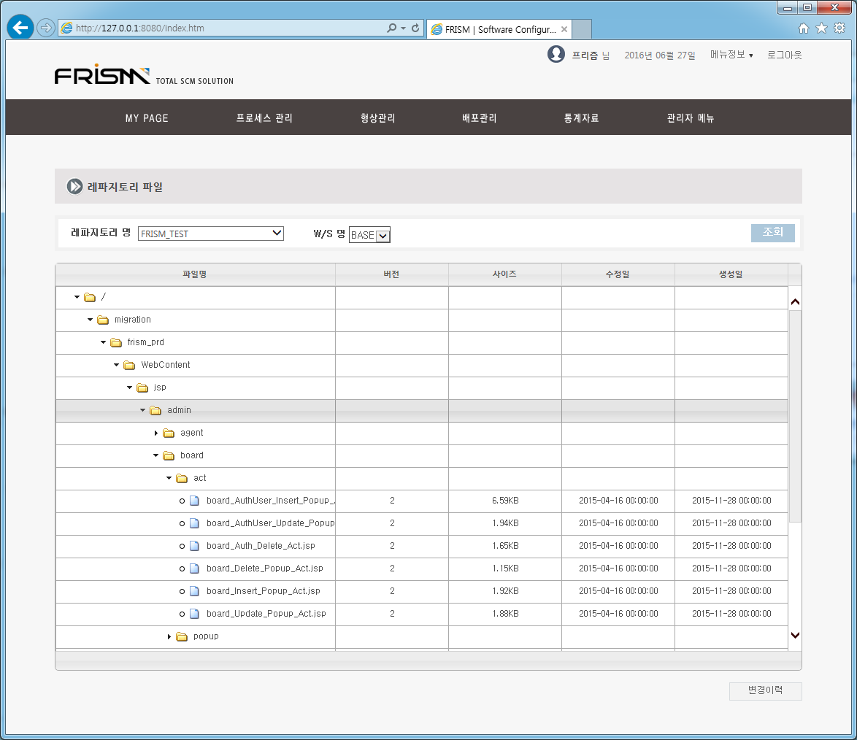

-검색 조건-
- 레파지토리 명 : 생성한 레파지토리 명을 선택 할 수 있다.
- W/S 명 : WORKSPACE명을 선택 할 수 있다.

5.3 배이스라인 목록
특정 뷰에 해당하는 베이스 라인 목록을 조회 할 수 있으며 목록을 더블 클릭시 선택한 베이스라인의 파일 목록을 볼 수 있습니다.
▼ 베이스라인 목록 조회 화면
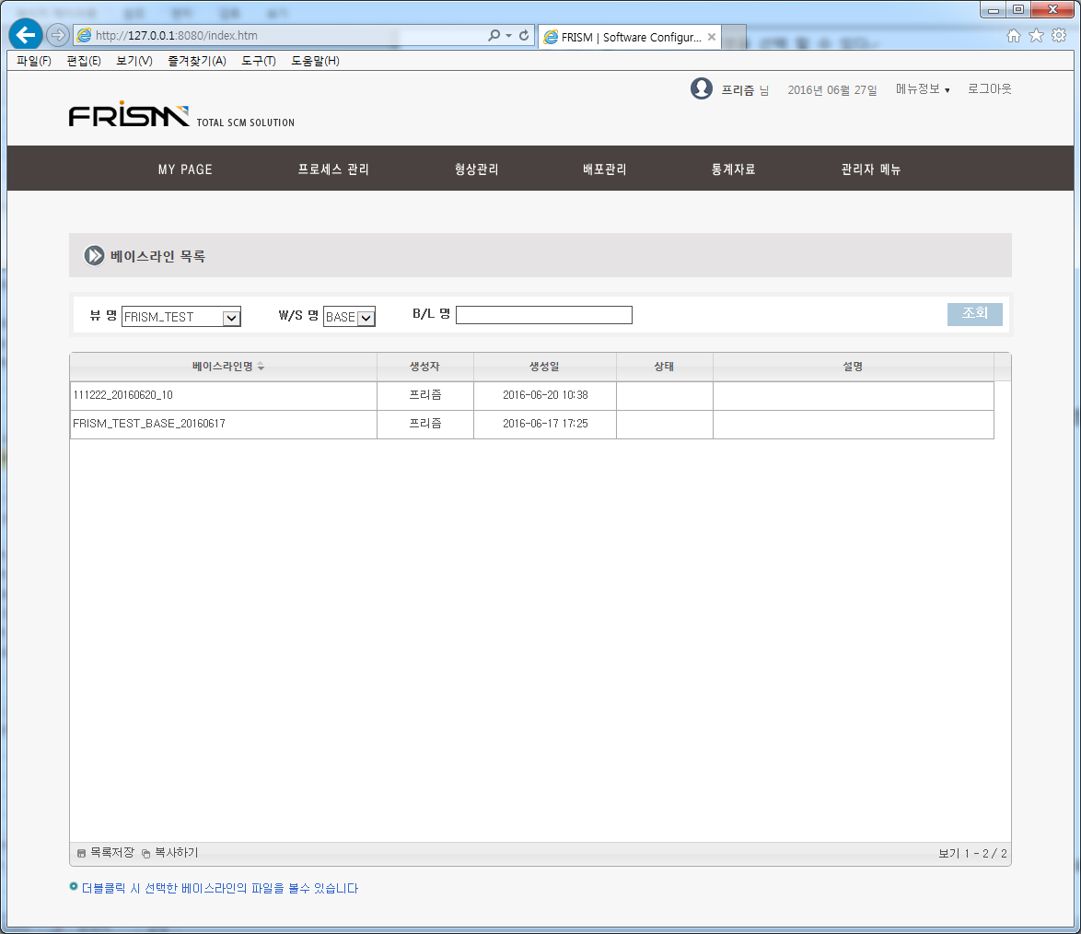

-검색 조건-
- 뷰 명 : 뷰 명을 선택 할 수 있다.
- W/S 명 : WORKSPACE명을 선택 할 수 있다.
- B/L 명 : BASELINE 명을 입력 후 조회 할 수 있다.

형상추적

5.4 기간별 변경 내역
기간별 변경정보를 볼 수 있으며, (변경자,레파지토리 명, 파일 명)으로 조회 하여 목록을 볼 수 있고 해당 파일을 선택하여 변경이력을 확인 할 수 있다.

- 기간별 변경 내역 조회 화면
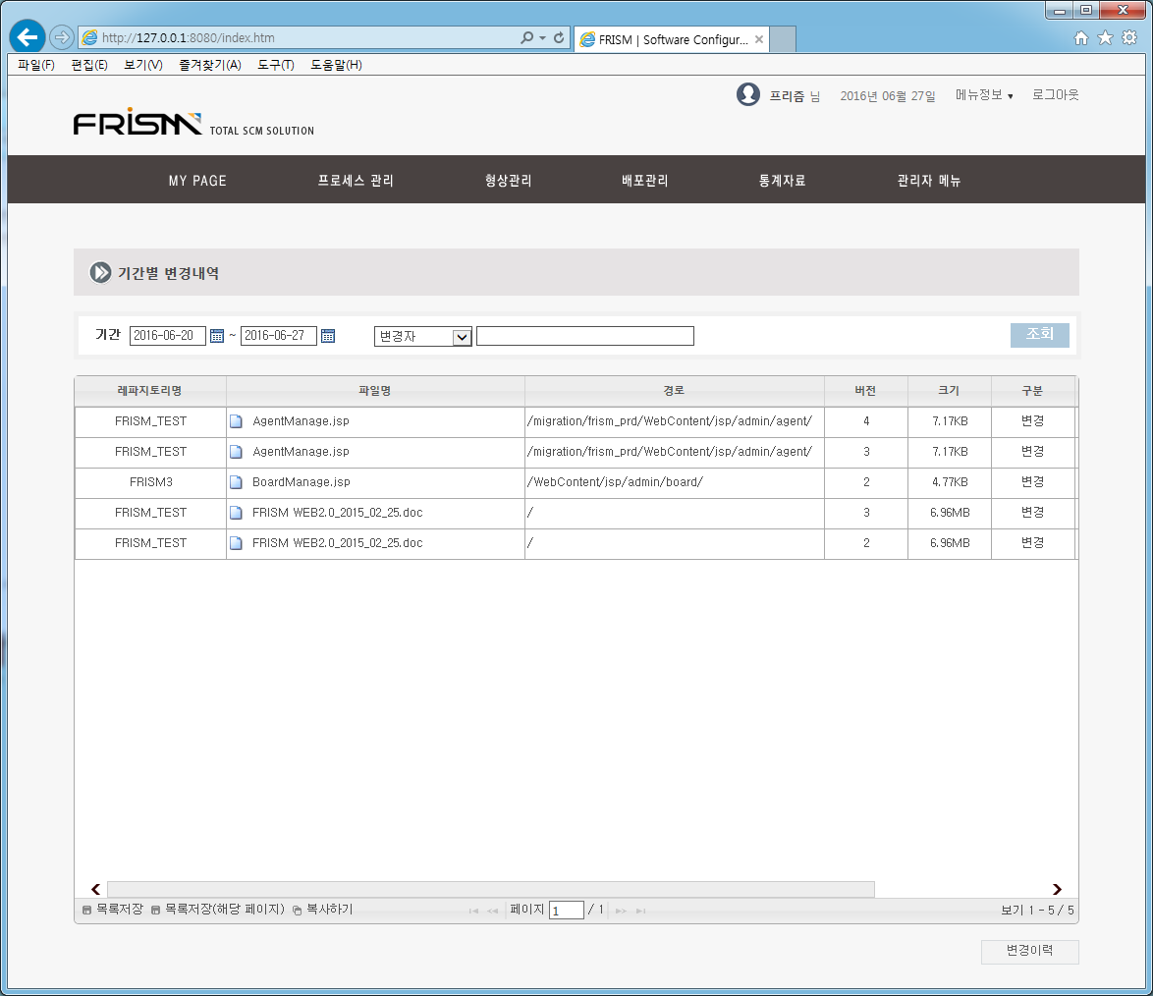

-검색 조건-
- 기간 : 기간을 선택 할 수 있다.
- 변경자,레파지토리 명, 파일 명으로 입력 후 조회 가능하다.

5.5 레파지토리 상태
레파지토리 상태를 볼 수 있다. Tab 옵션으로 최근 변경, 최근 삭제, 현재반출 목록을 조회 가능하며, 조회 파일 중 해당 파일을 선택하여 파일의 변경이력을 확인 할 수 있다.

▼ 레파지토리 상태 조회 화면
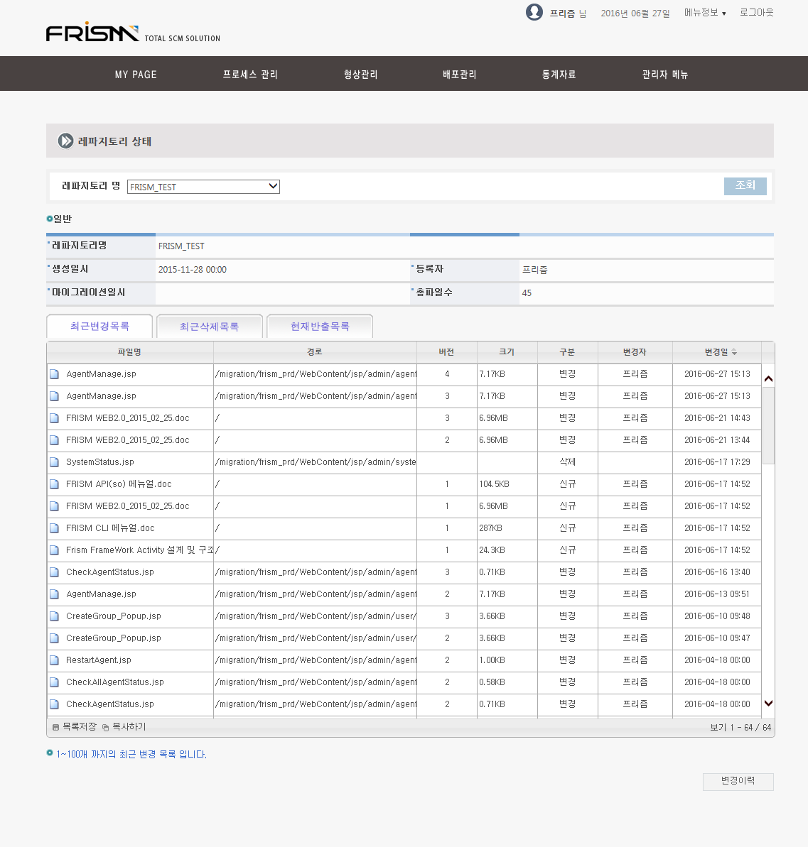

-검색 조건-
- 레파지토리 명 : 생성한 레파지토리 명을 선택 할 수 있다.

6. 배포관리

서버 별 배포내역

6.1 일일배포내역 조회
시간대별 배포 건수와 각 시간대별 배포 현황 목록을 보여줍니다.
“시간대” 선택 시 해당 시간대 배포 현황 리스트를 확인할 수 있습니다.
배포작업과 배포정보 목록을 저장 할 수 있습니다.

▼ 일일배포내역 조회 화면
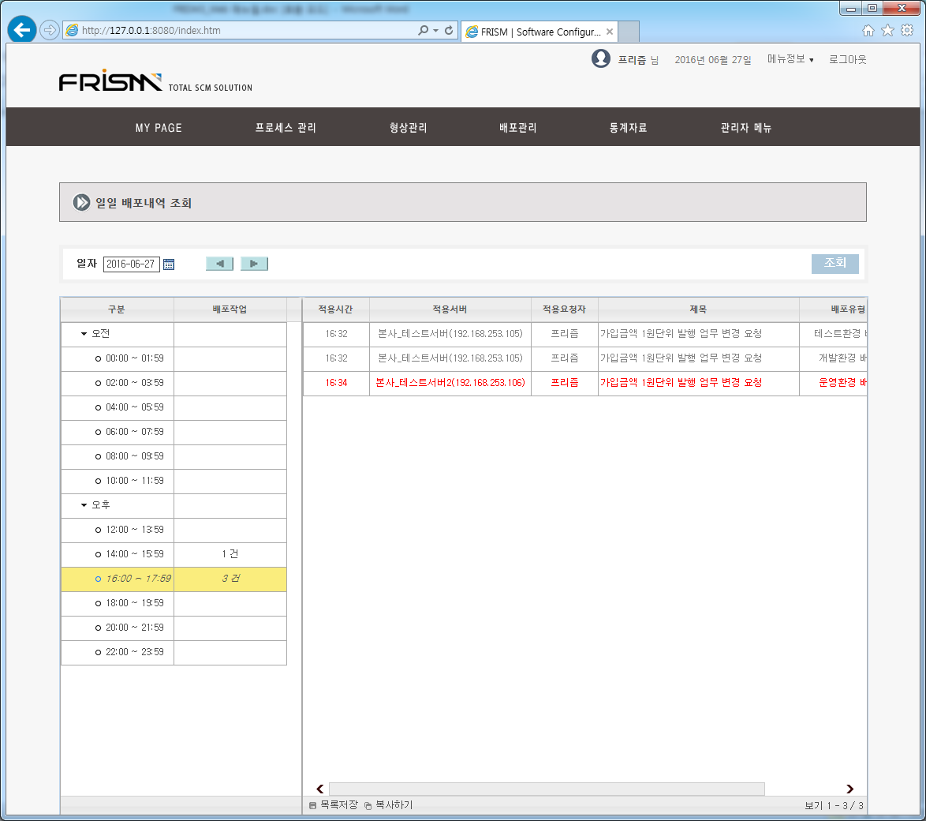

- 상세 설명
- 좌측 목록에 시간대 별로 배포작업 건수를 알 수 있으며, 배포 건수를 더블 클릭 시
우측에 배포된 서버 정보를 확인 할 수 있다.
- 우측에 조회된 배포 서버정보를 더블 클릭 하면 서버 적용 결과 팝업 창이 열리며,
서버적용 결과를 조회 할 수 있다.
- 서버적용 결과 조회 팝업 창에서 자원전송 클릭 후 결과 보기 버튼 클릭 시 작업 결과 상세내역도 확인이 가능하다.

▼ 서버적용 결과조회 화면
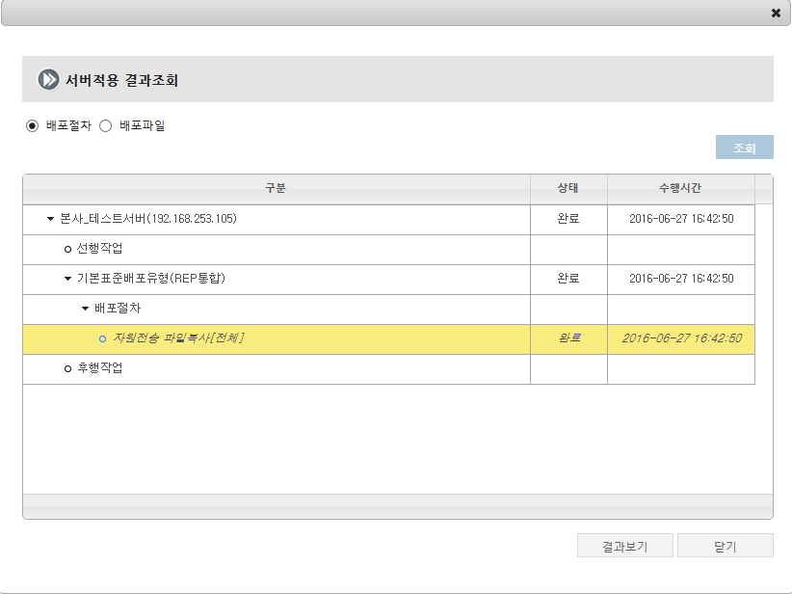

▼ 작업 결과 상세화면
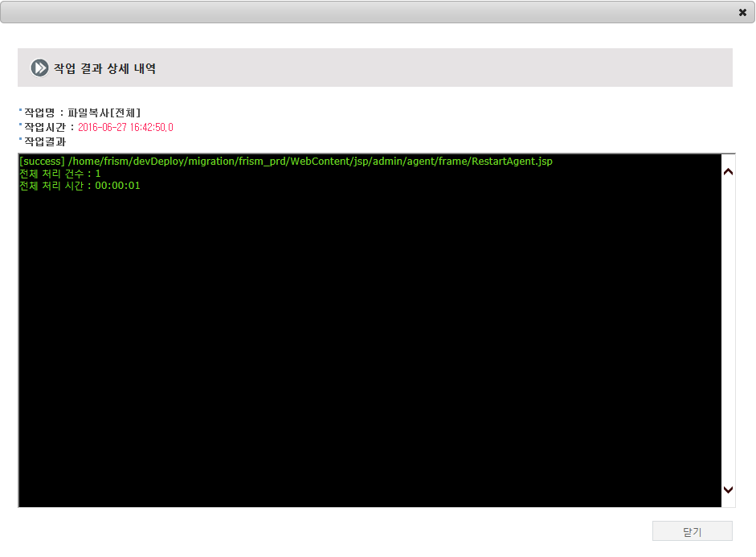

6.2 배포내역 조회
배포일을 조건으로 실제 배포가 수행된 배포내역을 조회할 수 있습니다.

▼ 배포내역 조회 화면
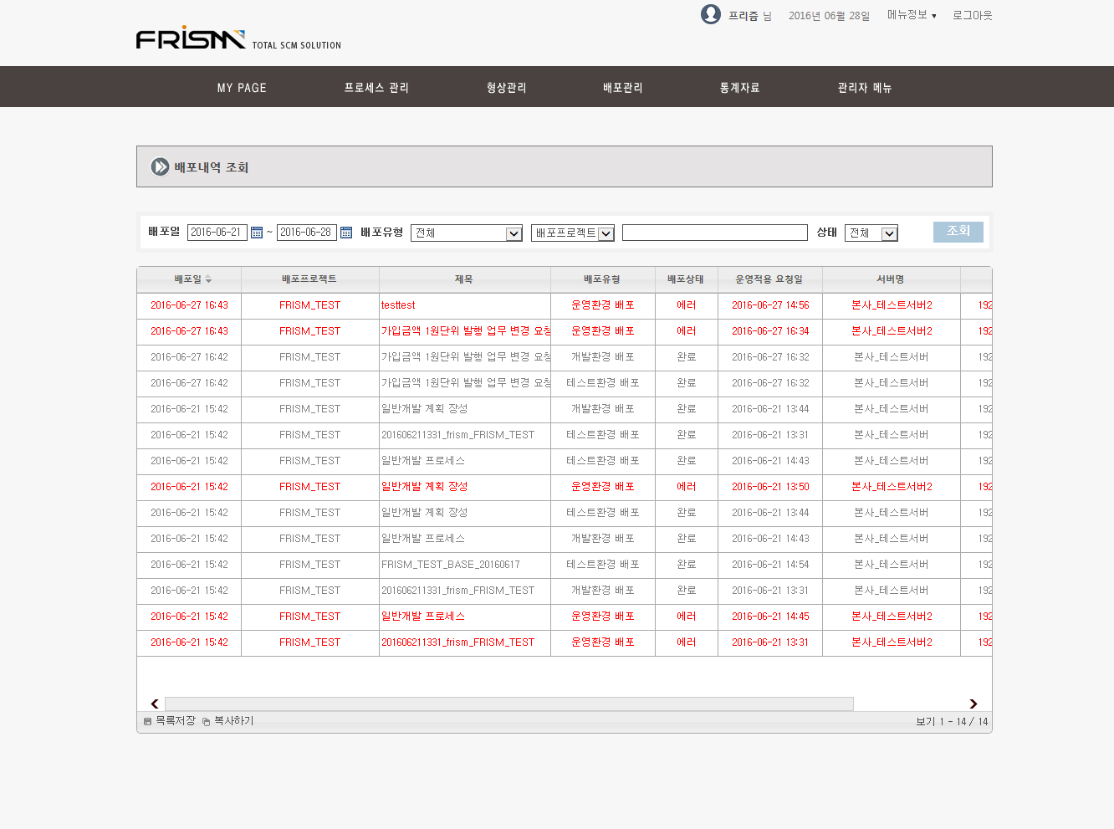

-검색 조건-
- 기간 : 기간을 선택 할 수 있다.
- 배포유형 : (개발환경,STAGING,운영환경,긴급,롤백) 배포를 선택 할 수 있다.
- 배포프로젝트, IP, 의뢰제목 선택 후 입력이 가능하다.
- 상태 : 완료, 대기, 에러, 진행중을 선택 할 수 있다.

6.3 배포스케쥴 조회
작업 월을 선택하여 조회 달력 형식으로 일자 별 배포스케줄을 보여줍니다.
▼ 배포스케쥴 조회 화면
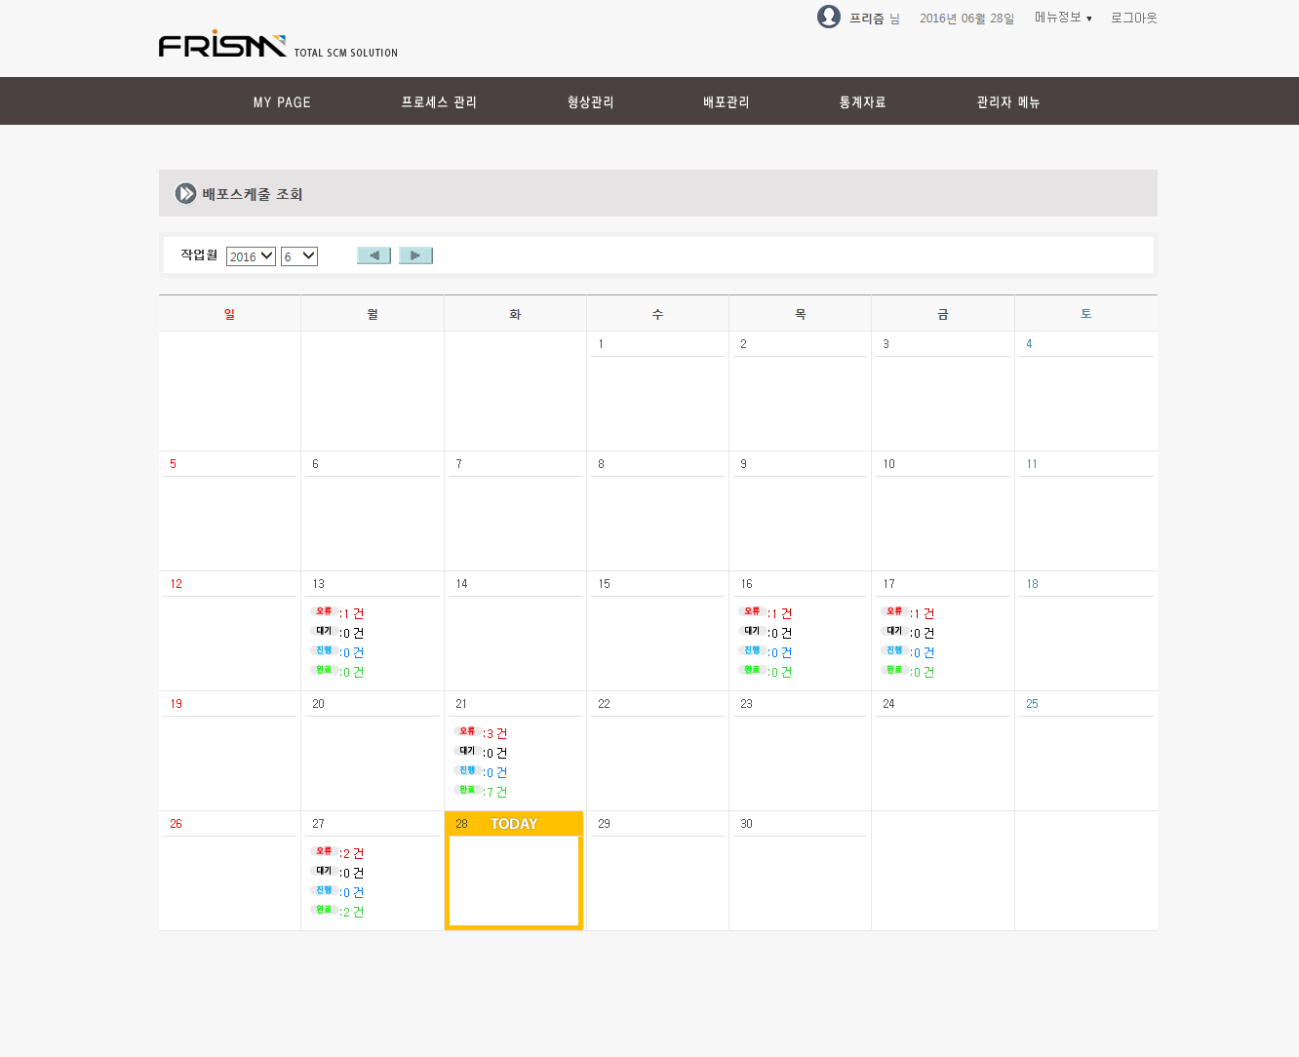

해당 일에 오류, 대기, 진행, 완료된 건수가 나타납니다. 해당 숫자를 클릭하면 건 별 정보가 조회 됩니다.
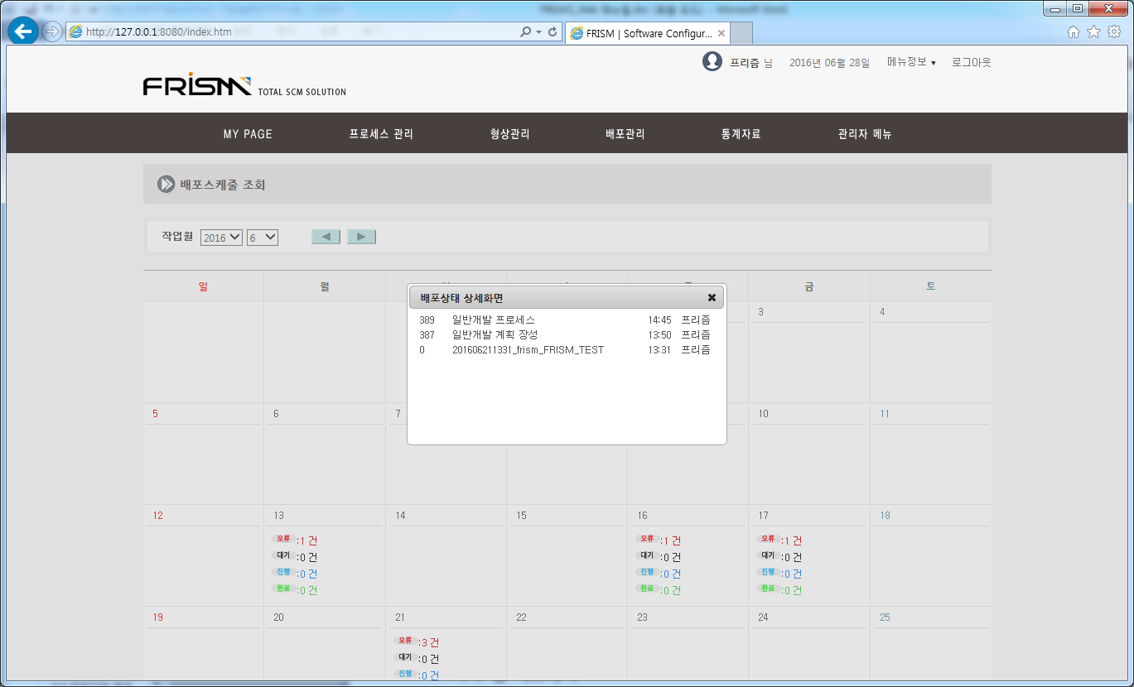
해당 건을 클릭하면 프로세스 상세 정보를 조회할 수 있습니다.

서버 별 배포내역

6.4 파일단위 배포
레파지토리의 파일 목록이 나오며, 해당 파일을 선택하여 배포를 요청 할 수 있다.

▼ 배포내역 조회 화면
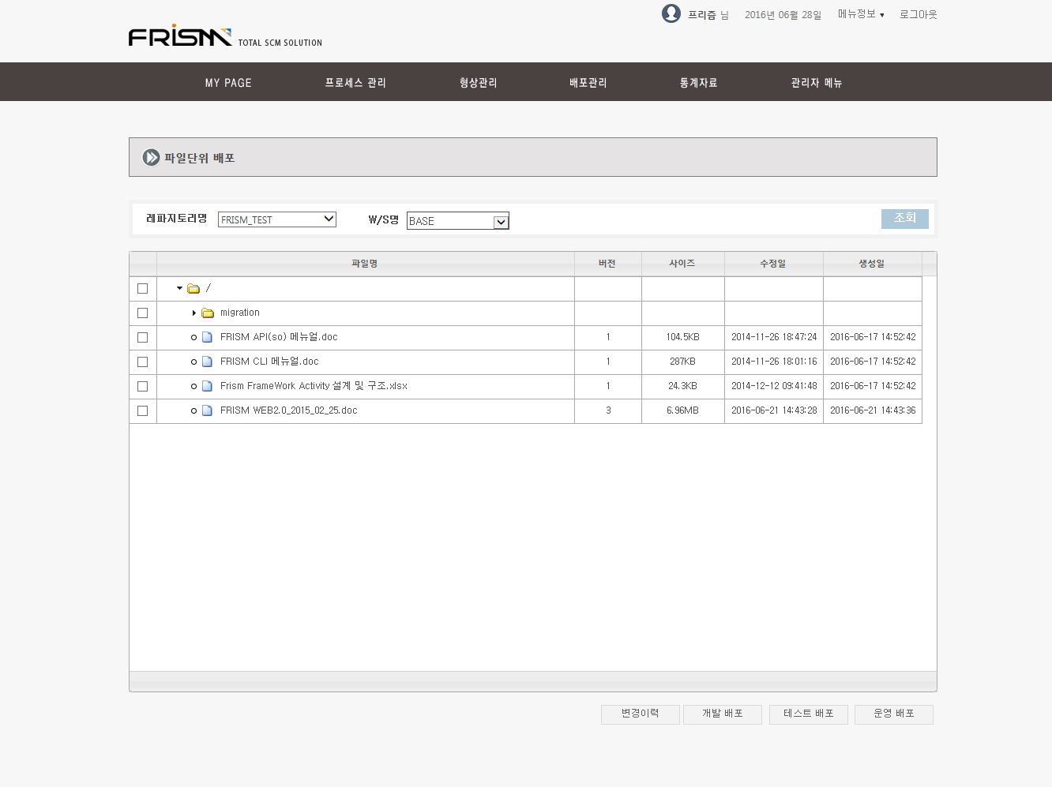

-검색 조건-
- 레파지토리 명 : 생성된 레파지토리 명을 선택 할 수 있다.
- WORKSPACE 명 : WORKSAPCE 명을 선택 할 수 있다.
- 생성기간 : 생성 기간을 선택 할 수 있다..
- 베이스라인 : 베이스 라인을 선택 할 수 있다.

6.5 BASELINE 배포
BASELINE 별 배포를 수행 할 수 있습니다.
▼ BASELINE 배포 화면
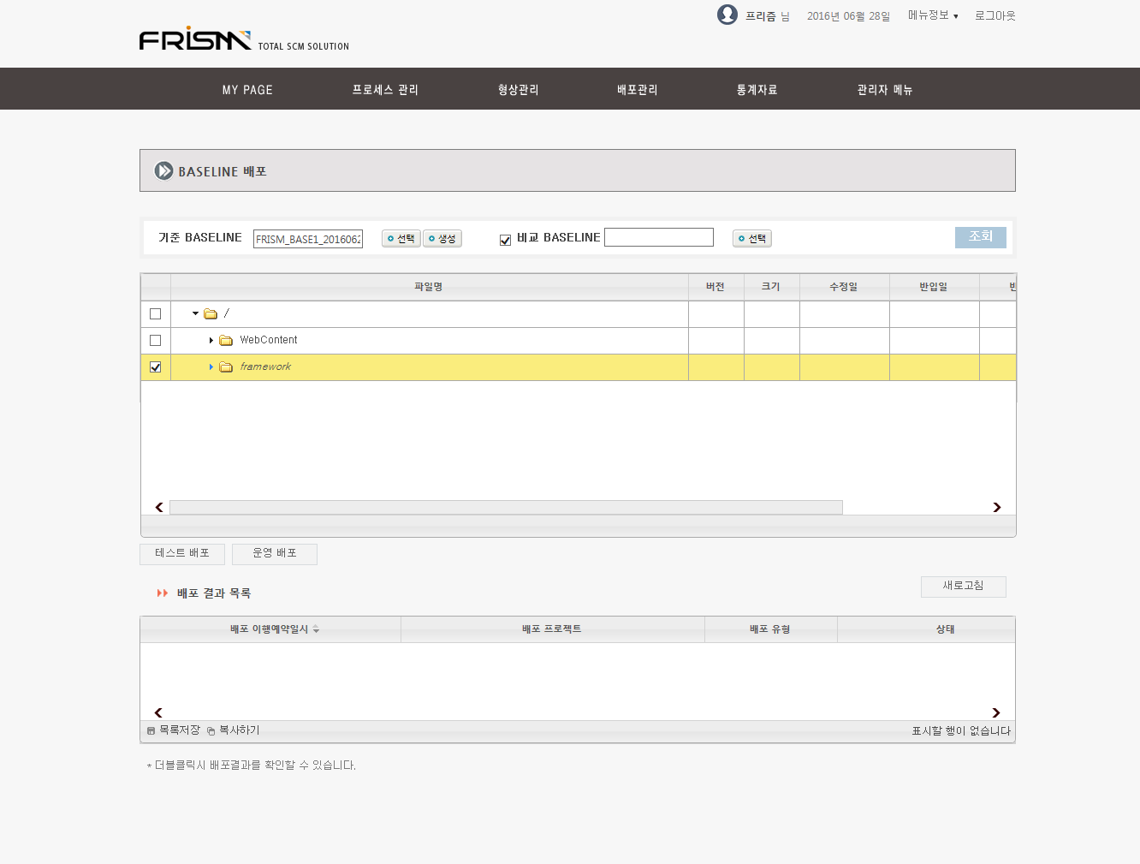

6.6 PACKAGE 배포
PACKAGE 별 배포를 수행 할 수 있습니다.
▼ PACKAGE 배포 화면
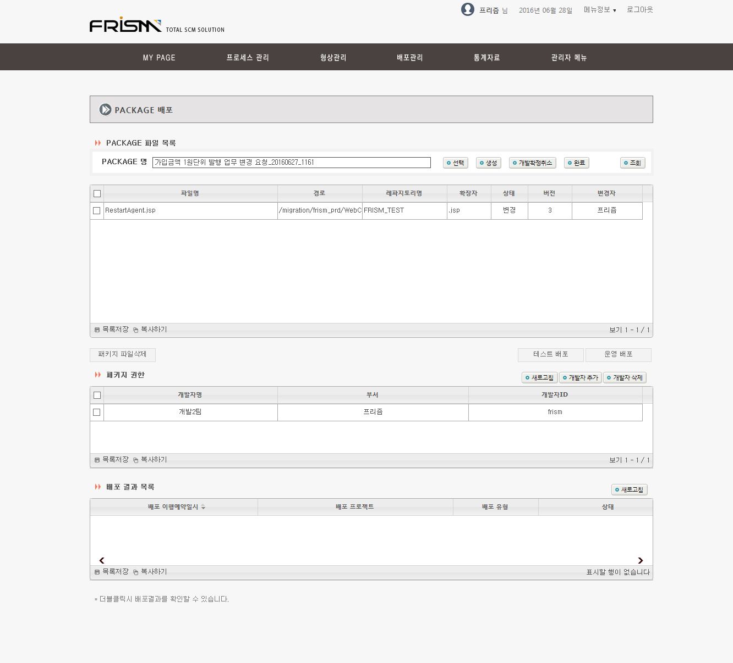

7. 통계자료

작업 통계

7.1 부서별 의뢰 건수
부서별 의뢰 건수에 대한 통계 목록을 확인 할 수 있습니다..

▼ 부서별 의뢰건수 화면
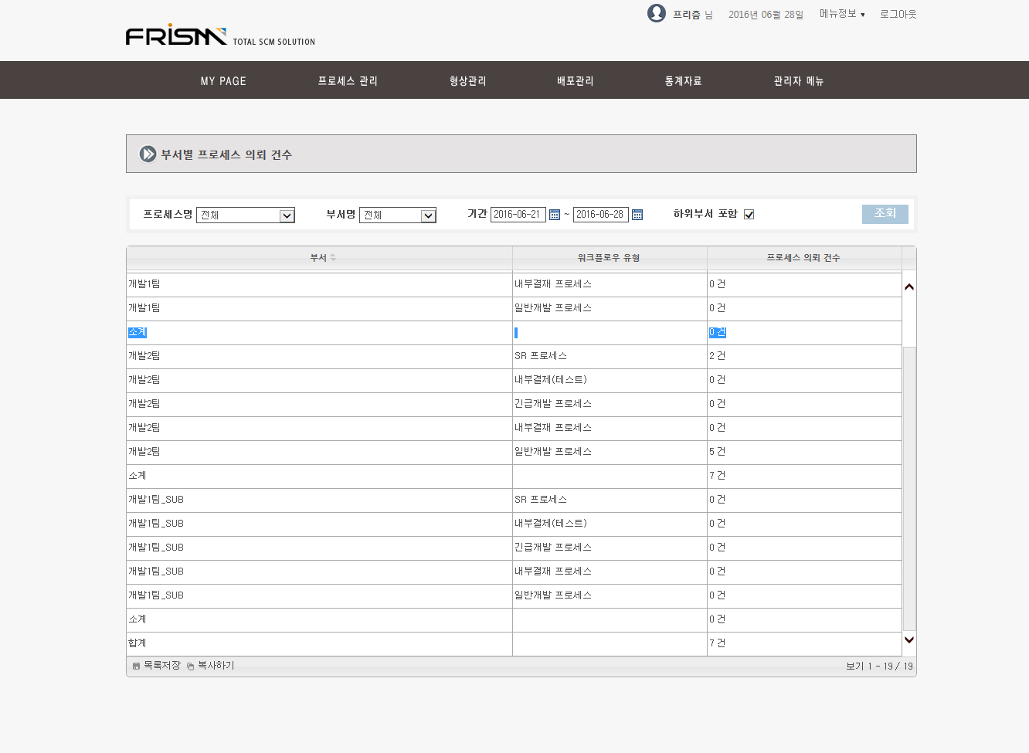

-검색 조건-
- 프로세스명 : 일반개발 프로세스,긴급개발 프로세스 명으로 선택 할 수 있습니다.
- 부서명 : 개발1,2,3팀으로 선택 할 수 있습니다.
- 기간 : 기간을 선택 할 수 있습니다.

7.2 사용자 별 의뢰 건수
사용자 별 의뢰 건수에 대한 통계 목록을 확인 할 수 있습니다.

▼ 사용자별 의뢰 건수 화면
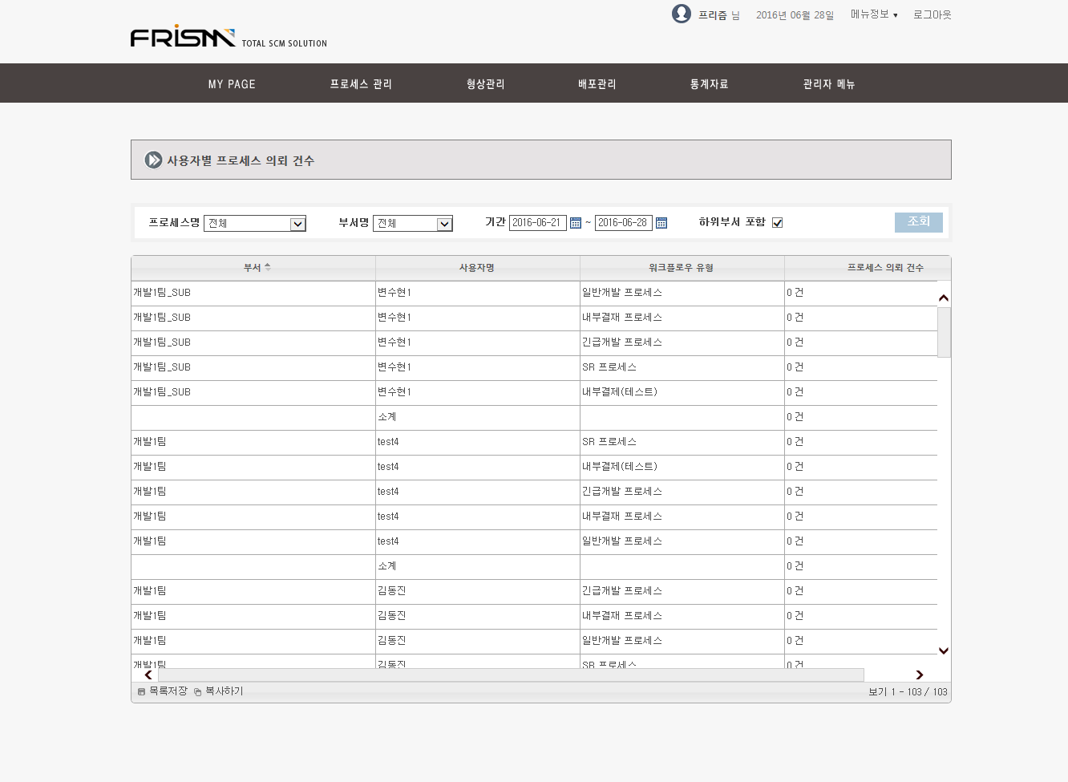

-검색 조건-
- 프로세스명 : 일반개발 프로세스,긴급개발 프로세스 명으로 선택 할 수 있습니다.
- 부서명 : 개발1,2,3팀으로 선택 할 수 있습니다.
- 기간 : 기간을 선택 할 수 있습니다.

배포

7.3 의뢰건수
부서별 배포 의뢰 건수에 대한 통계 목록을 확인 할 수 있습니다.

▼배포 의뢰건수 화면
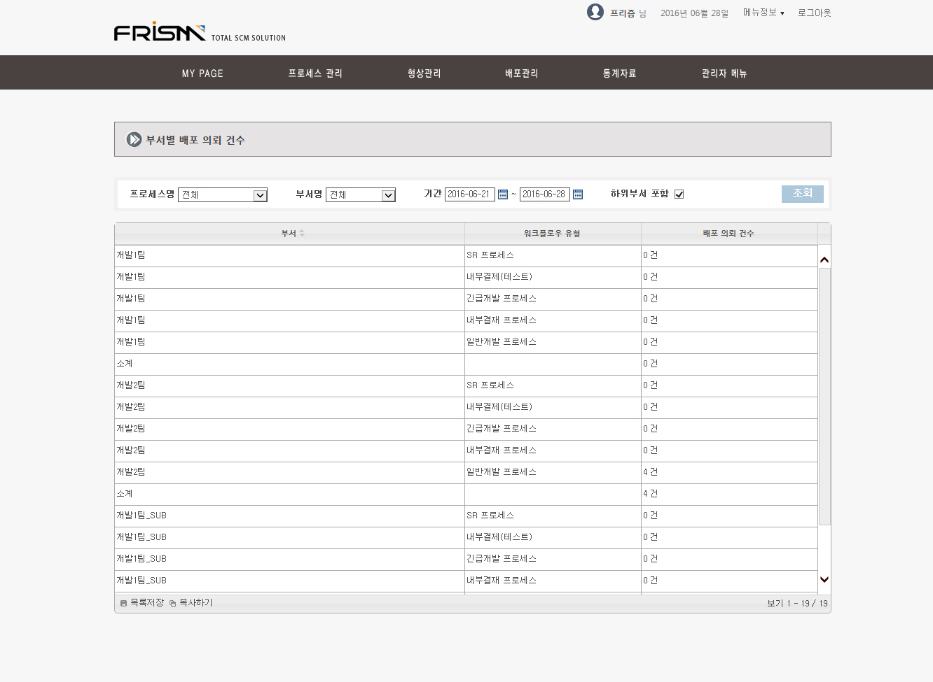

-검색 조건-
- 프로세스명 : 일반개발 프로세스,긴급개발 프로세스 명으로 선택 할 수 있습니다.
- 부서명 : 개발1,2,3팀으로 선택 할 수 있습니다.
- 기간 : 기간을 선택 할 수 있습니다.

7.4 배포파일수
배포 파일 건수에 대한 통계 목록을 확인 할 수 있습니다.

▼ 배포 파일 수 화면
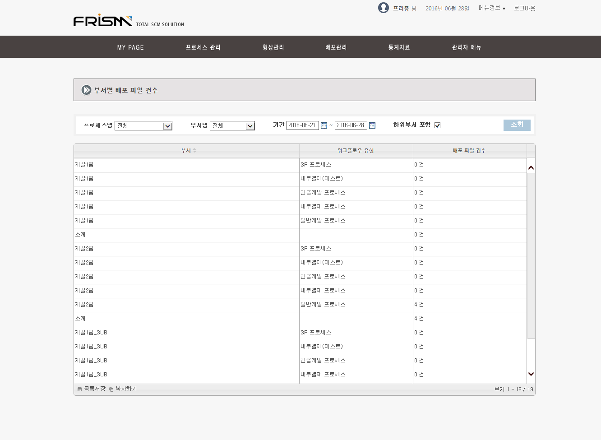

-검색 조건-
- 프로세스명 : 일반개발 프로세스,긴급개발 프로세스 명으로 선택 할 수 있습니다.
- 부서명 : 개발1,2,3팀으로 선택 할 수 있습니다.
- 기간 : 기간을 선택 할 수 있습니다.

8. 관리자메뉴

관리

8.1 공통 코드 관리
코드그룹 별로 조회 할 수 있으며 그룹을 추가하거나 삭제 할 수 있으며 목록을 저장할 수 있습니다. 코드그룹을 선택 시 하위코드를 조회 할 수 있으며 하위코드 추가나 삭제를 할 수 있고 목록을 저장 할 수 있습니다.

▼ 공통코드 관리 화면
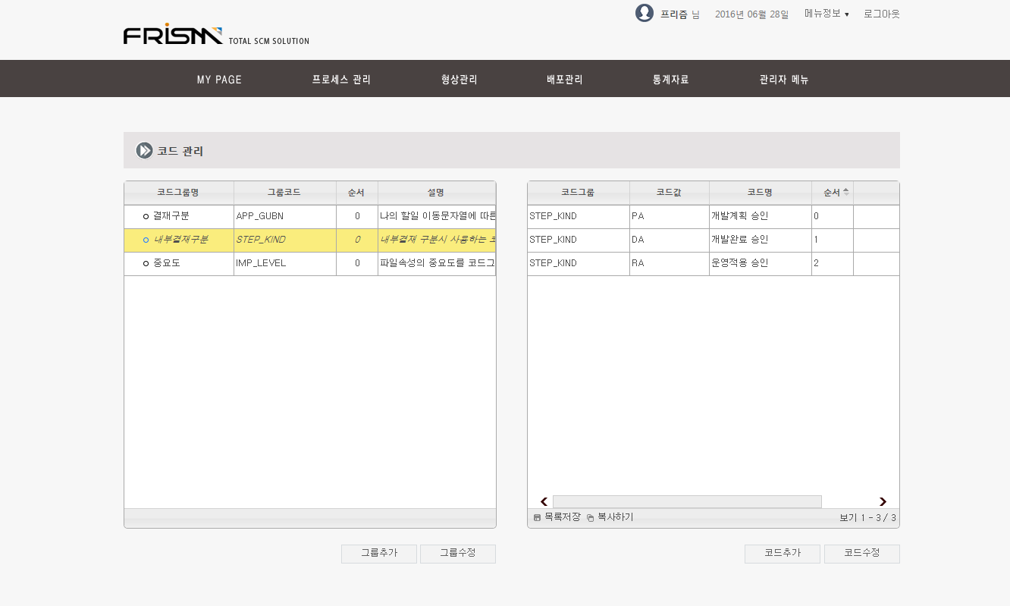

그룹 추가 시 그룹 코드명과 그룹코드를 저장 할 수 있습니다. 그룹추가 버튼을 클릭하면 코드 그룹 추가 팝업이 나타납니다. 정보를 입력 후 저장 버튼을 클릭합니다. 코드 그룹을 선택하고 그룹수정 버튼을 클릭하면 수정 팝업이 나타나고 코드명, 순서, 설명 등을 수정할 수 있습니다.

▼ 코드 그룹 추가 팝업 화면
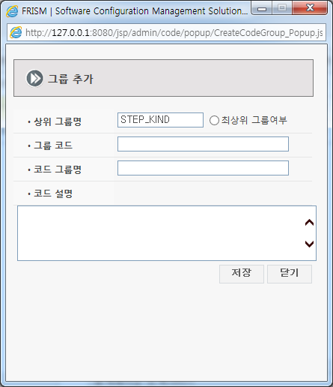

※ 코드 추가 시 하위코드명, 이름, 설명을 저장 할 수 있습니다. 코드추가 버튼을 클릭하면 코드추가 팝업이 나타납니다. 정보를 입력 후 저장 버튼을 클릭합니다. 코드를 선택하고 코드수정 버튼을 클릭하면 수정 팝업이 나타나고 코드명, 순서, 설명 등을 수정할 수 있습니다.

▼ 코드 추가 팝업 화면
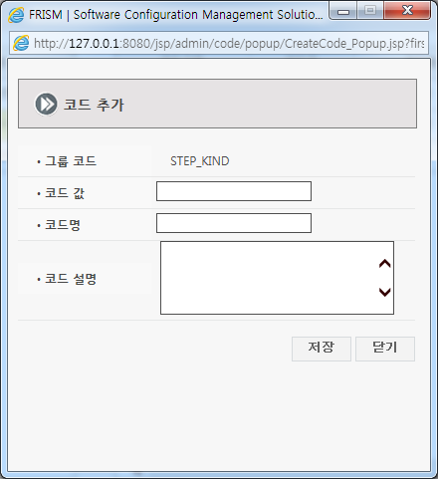

※ 코드 그룹, 코드의 삭제는 수정 팝업에서 삭제 버튼을 클릭합니다. 코드 그룹 삭제 시 하위 코드 그룹도 포함되어 같이 삭제 됩니다.

8.2 팀 및 사용자 관리
부서 및 사용자 관리 메뉴에서는 부서, 사용자를 추가, 삭제 수정할 수 있습니다.

▼ 부서 및 사용자 관리 화면
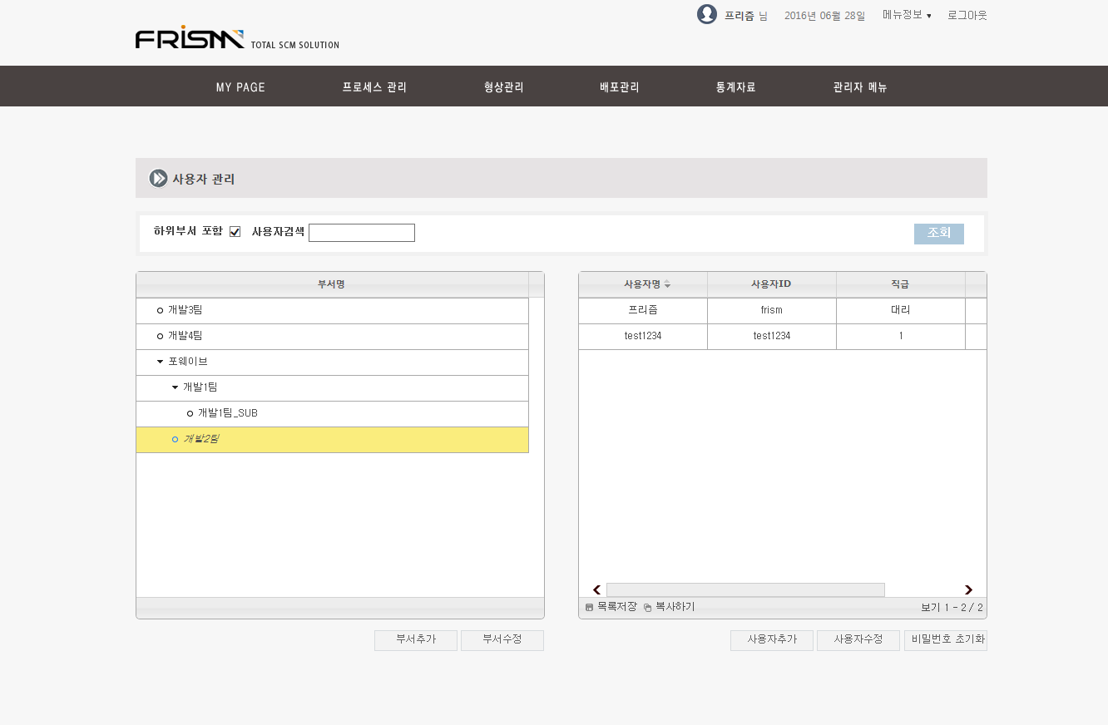

부서추가 버튼을 클릭하면 부서추가 팝업이 나타납니다. 정보를 입력 후 저장 버튼을 클릭합니다. 부서를 선택하고 부서수정 버튼을 클릭하면 수정 팝업이 나타나고 상위부서, IT 부서 여부 등을 수정할 수 있습니다.

▼ 부서추가 팝업 화면
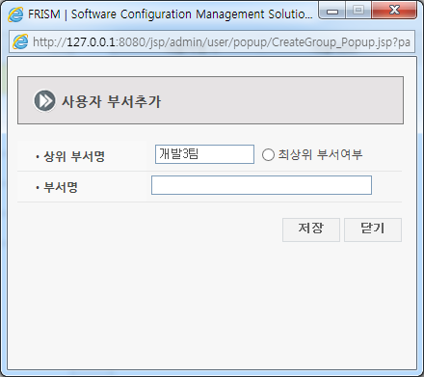

※ 상위 부서가 있다면 상위부서를 선택한 후 부서 추가버튼을 클릭하고, 최상위 부서면 최상위 부서여부를 선택합니다.
사용자추가 버튼을 클릭하면 사용자추가 팝업이 나타납니다. 정보를 입력 후 저장 버튼을 클릭합니다. 사용자를 선택하고 사용자수정 버튼을 클릭하면 수정 팝업이 나타나고 사용자정보를 수정할 수 있습니다.

▼ 사용자수정 팝업 화면
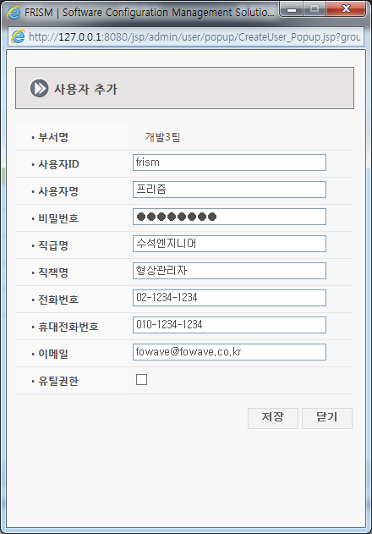

※ 부서, 사용자의 삭제는 수정 팝업에서 삭제 버튼을 클릭합니다. 부서 삭제 시 하위 부서도 포함되어 같이 삭제 됩니다.

8.3 메뉴 관리
메뉴를 추가/수정/삭제 하고 권한을 설정하는 메뉴입니다.

▼ 메뉴 관리 화면
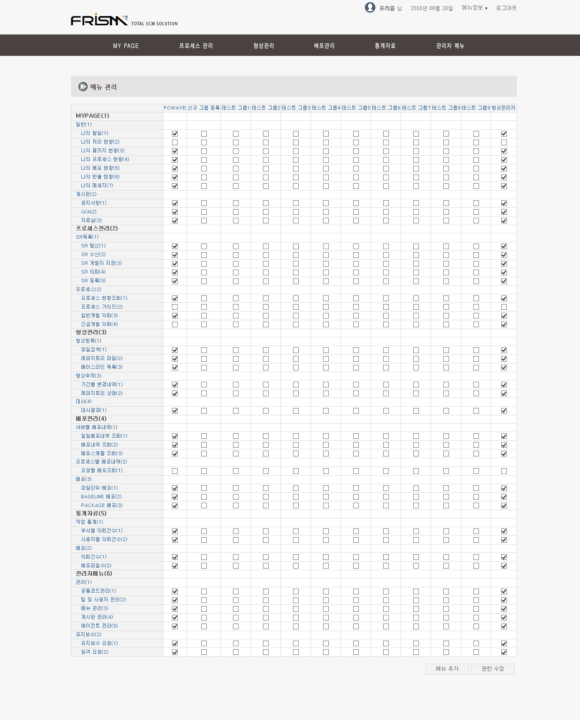

메뉴 관리 화면의 좌측에는 메뉴가 트리 구조로 표현 되고 상위에는 권한 그룹이 표시 됩니다. 메뉴의 권한을 수정하려면 체크 박스를 선택/해제 하신 후 권한 수정 버튼을 클릭하시면 됩니다.

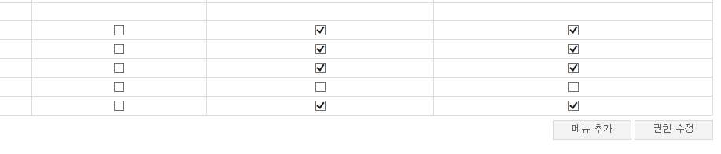

메뉴 추가 – 메뉴 추가 버튼을 클릭하면 메뉴 추가 팝업이 나타납니다. 메뉴 추가 팝업에서
TOP 메뉴, 중메뉴, 소메뉴, URL 등의 정보를 입력한 후 저장합니다.

▼ 메뉴 추가 팝업 화면
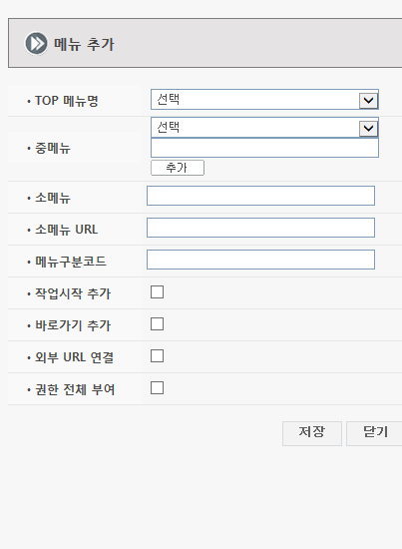

※ 중메뉴를 추가해야 하는 경우 중메뉴명을 입력한 후 추가 버튼을 클릭합니다.
※ 전체 권한 부여를 선택하면 자동으로 모든 권한그룹에 메뉴 권한이 추가됩니다.
※ 메뉴는 메뉴 수정 팝업에서 삭제 버튼을 클릭하여 삭제할 수 있습니다.

8.4 게시판 관리
MYPAGE - > 게시판 메뉴에 새로운 게시판 추가 및 권한을 부여 할 수 있다.

▼ 게시판 관리 화면
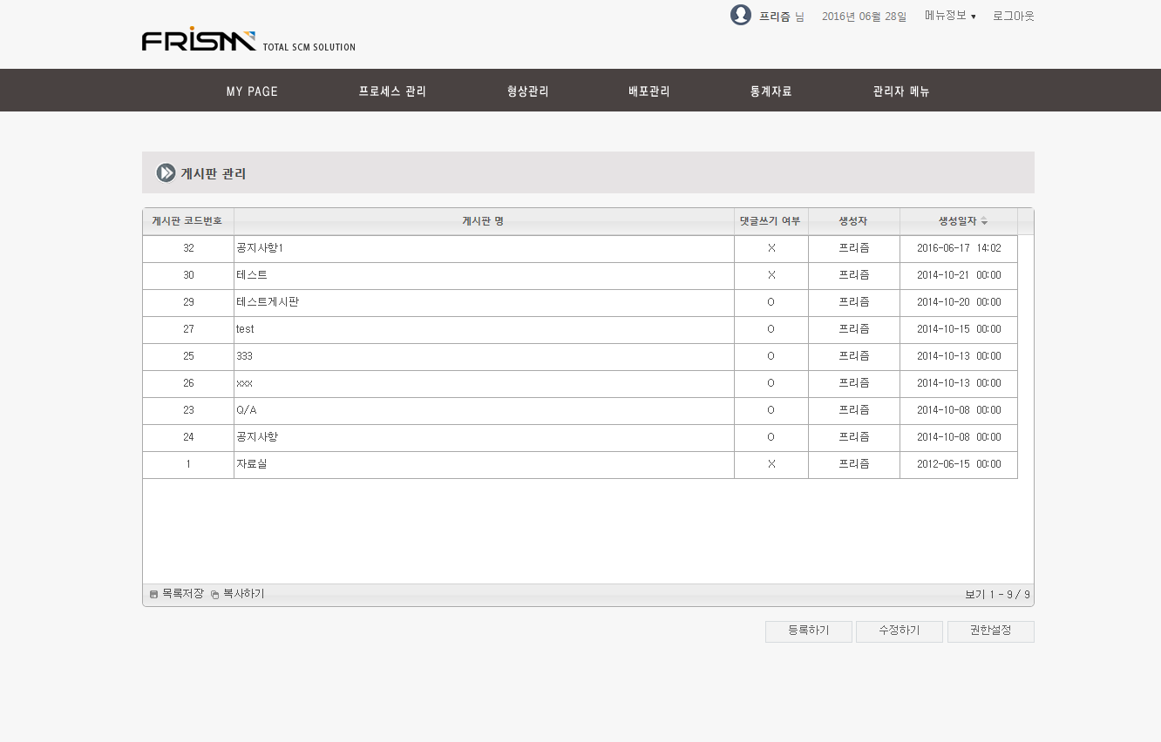

- 상세 설명
- 우측 하단에 등록하기 버튼 클릭 시 게시판 등록화면 팝업 창이 열리며, 추가 버튼을 클릭 시 게시판이 추가 된다.
- 목록에 추가된 게시판을 클릭 후 우측 하단에 있는 권한설정 버튼을 클릭 시 게시판 권한설정 팝업 창이 열리며 아래 사용자 구분, 게시판 권한 구분, (그룹/사용자)구분을 선택 및 입력 하여 권한을 추가 할 수 있습니다.
- 권한을 삭제 하려면 해당 사용자를 선택 후 권한 삭제를 할 수 있으며, 다중 삭제도 가능하다.

▼ 게시판 등록화면
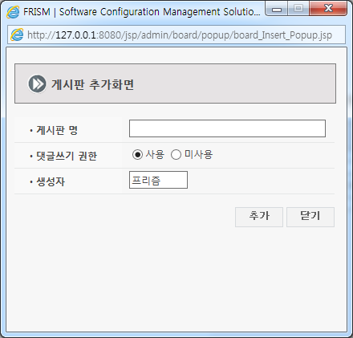

- 입력 항목
항목 | 설명 | 필수입력여부
게시판 명 | 게시판 이름을 입력 할 수 있습니다. | 필수
댓글쓰기 권한 | 댓글쓰기 권한을 선택 할 수 있습니다.(사용,미사용) | 선택(필수)
생성자 | 생성자 명이 입력됩니다. | 필수

▼ 게시판 권한 설정화면
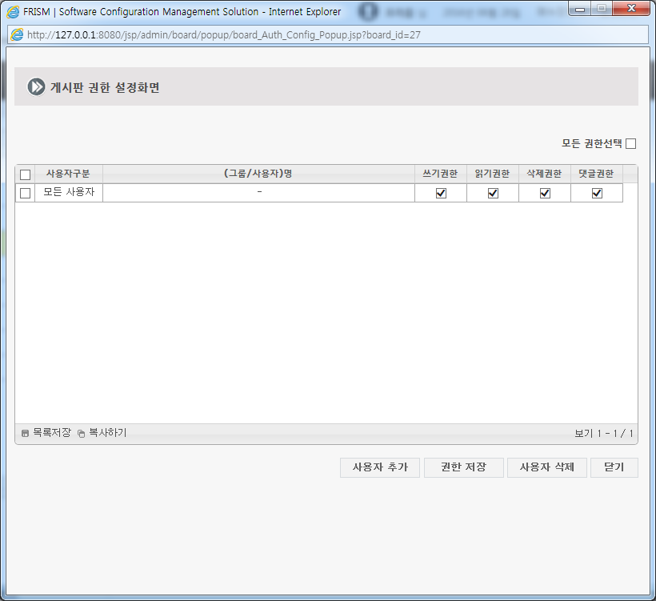

- 상세 설명
- 해당 게시판에 등록된 권한 사용자 목록이 표시됩니다.
- 사용자 추가 : 해당 게시판의 권한 사용자를 추가 할 수 있습니다.
- 권한 저장 : 사용자 권한을 수정하여 저장 할 수 있습니다.
- 사용자 삭제 : 선택한 사용자 권한을 삭제 할 수 있습니다.

▼ 사용자 추가 화면
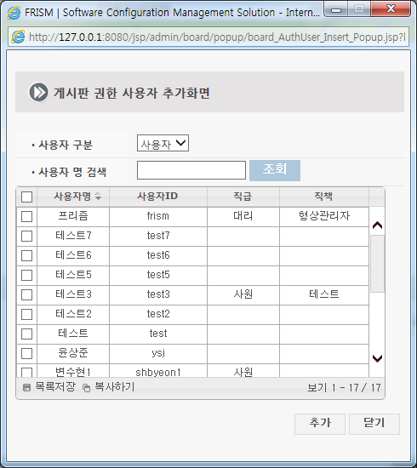
- 입력 항목
항목 | 설명 | 필수입력여부
사용자구분 | 사용자 구분을 선택 할 수 있다.(모두, 그룹, 사용자)  ※사용자 구분이 모두 인 경우에는 해당 게시판 권한이 모두에게 부여 되므로 그룹 및 사용자 선택 화면은 활성화 되지 않는다 | 선택(필수)
사용자 명 검색 | 사용자 구분이 ‘사용자’인 경우 사용자 명을 통해 조회 할 수 있다 | 선택

추가한 게시판 기본 설정이 끝난 후 마지막으로 게시판을 사용하기 위해서 메뉴 관리로 이동하여
메뉴 추가 버튼을 클릭하여 다음과 같이 입력 한다.

▼ 게시판 메뉴 추가화면
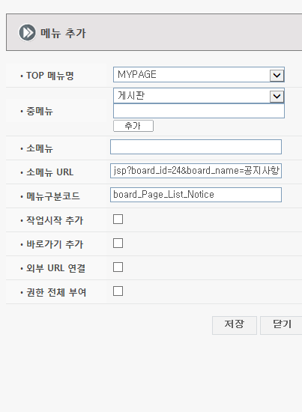

- 상세 설명
- 메뉴 관리 추가 팝업 창에서 MYPAGE를 선택 한다.
- 중메뉴는 게시판으로 선택 한다.
- 소메뉴는 추가한 게시판 제목을 입력한다.
- 소메뉴URL은 다음과 같이 입력 한다.
- Ex:(/jsp/board/board_Page_List.jsp?board_id=24&board_name=공지사항)
- Board_id=24는 게시판 관리의 게시판 코드 번호(24)를 입력한다.
- Board_name=공지사항 게시판 관리의 추가한 게시판 제목을 입력한다.
(이와 같이 모든 설정이 끝나면 MYPAGE - > 게시판 메뉴에서 게시판(공지사항)이 추가 된 것을 확인 할 수 있다.

8.5 에이전트 관리
현재 에이전트들의 상태를 리스트로 볼 수 있습니다. 에이전트를 선택해서 상태를 재 확인 하거나 전체적으로 상태를 재확인 할 수 있습니다.

▼ 에이전트 관리 화면
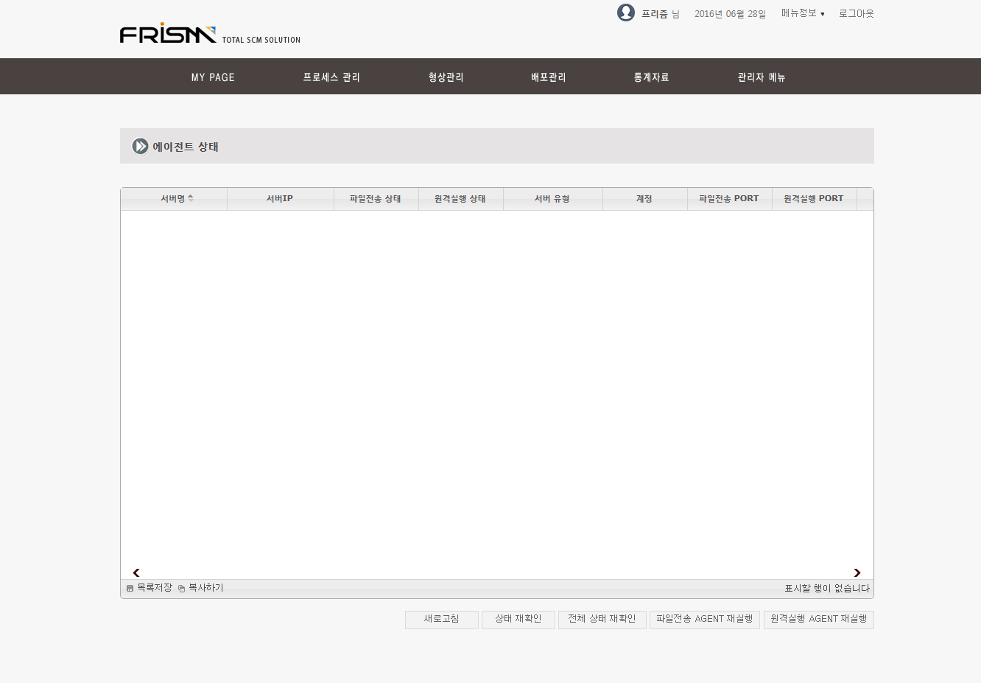

- 새로고침 : 에이전트 상태 목록을 새로고침(Reflesh) 합니다.
- 상태 재 확인 : 현재 선택한 에이전트의 상태를 재 확인 합니다.
- 전체 상태 재 확인 : 전체 에이전트들의 상태를 재 확인 합니다.
- 파일전송 AGENT 재실행 : 파일전송 AGENT를 재실행 합니다.
- 원격실행 AGENT 재실행 : 원격실행 AGENT를 재실행 합니다.
- 목록저장 : 현재 보여지는 목록을 저장합니다.

